TESIS

HUBUNGAN FASE PADA SIKLUS MENSTRUASI DENGAN KETEBALAN KORNEA SENTRAL DAN TOPOGRAFI KORNEA

Association of Menstrual Phase with Central Corneal Thickness and Corneal Topography



Oleh:
HANNA AULIA NAMIRAH
C 025 182 004

Pembimbing:
Dr. dr. Purnamanita Syawal, Sp.M, MARS
dr. Muh. Abrar Ismail, Sp.M(K), M.Kes
Dr. dr. Andi Alfian Zainuddin, MKM

Penguji:
Dr. dr. Siti Maisuri Tadjuddin Chalid, Sp.OG(K)
dr. Ahmad Ashraf, MPH, Sp.M(K), Kes

PROGRAM PENDIDIKAN DOKTER SPESIALIS TERPADU
BAGIAN ILMU KESEHATAN MATA FAKULTAS KEDOKTERAN UNHAS
MAKASSAR
2023

HUBUNGAN FASE PADA SIKLUS MENSTRUASI DENGAN KETEBALAN KORNEA SENTRAL DAN TOPOGRAFI KORNEA

TESIS

sebagai Salah Satu Syarat untuk Mencapai Gelar Spesialis-1 (Sp.1)

Program Studi

Ilmu Kesehatan Mata

Disusun dan diajukan oleh:

HANNA AULIA NAMIRAH
C 025 182 004

Kepada

PROGRAM PENDIDIKAN DOKTER SPESIALIS-1 (SP.1)
PROGRAM STUDI ILMU KESEHATAN MATA
FAKULTAS KEDOKTERAN
UNIVERSITAS HASANUDDIN
MAKASSAR
2023

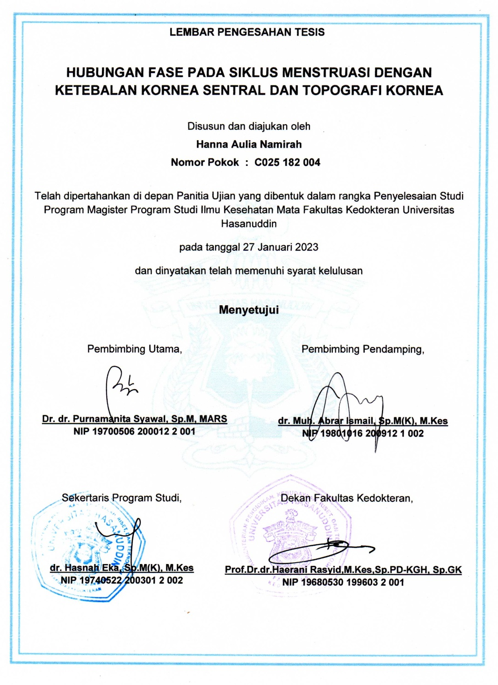

PERNYATAAN KEASLIAN TESIS DAN PELIMPAHAN HAK CIPTA

Dengan ini saya menyatakan bahwa, tesis yang berjudul “Hubungan Fase pada Siklus Menstruasi dengan Ketebalan Kornea Sentral dan Topografi Kornea” adalah benar karya saya dengan arahan dari komisi pembimbing (Dr.dr. Purnamanita Syawal, Sp.M, MARS sebagai Pembimbing Utama dan dr. Muh. Abrar Ismail, Sp.M(K), M.Kes sebagai Pembimbing Pendamping). Karya ilmiah ini belum diajukan dan tidak sedang diajukan dalam bentuk apa pun kepada perguruan tinggi mana pun. Sumber informasi yang berasal atau dikutip dari karya yang diterbitkan maupun tidak diterbitkan dari penulis lain telah disebutkan dalam teks dan dicantumkan dalam Daftar Pustaka tesis ini.

Dengan ini saya melimpahkan hak cipta dari karya tulis saya berupa tesis ini kepada Universitas Hasanuddin.

Makassar, 20 Januari 2023

HANNA AULIA NAMIRAH
C 025 182 004

PRAKATA

Puji dan syukur penulis panjatkan kepada Tuhan Yang Maha Kuasa atas segala limpahan berkat-Nya selama ini sehingga karya akhir ini dapat disusun dan diselesaikan dengan baik.
Karya akhir ini dengan judul “Hubungan Fase pada Siklus Menstruasi dengan Ketebalan Kornea Sentral dan Topografi Kornea” diajukan dan disusun sebagai salah satu syarat untuk menyelesaikan Program Pendidikan Dokter Spesialis Ilmu Kesehatan Mata Fakultas Kedokteran Universitas Hasanuddin.
Pertama-tama penulis menyampaikan rasa hormat dan terima kasih yang tak terhingga kepada papa saya dr. Umar Malinta, Sp.OG(K), mama saya Prof. Dr. drg. Rasmidar Samad, MS, kakak saya dr. Qushay Umar Malinta, dan suami saya tercinta dr. Ahmad Nur Islam, Sp.An atas segala doa, nasehat, kasih sayang, dan dukungan yang telah diberikan hingga saat ini. Terima kasih juga kepada anak-anak saya yang tersayang Dzaki dan Rayyan yang sudah menjadi penyemangat untuk menyelesaikan penelitian ini hingga akhir. Serta terimakasih pula kepada keluarga besar yang telah banyak mendukung dan memotivasi hingga penelitian ini dapat terselesaikan dengan baik.
Keberhasilan penyusunan karya ini tidak lepas dari bantuan, bimbingan, nasehat dan dorongan dari berbagai pihak. Untuk itu, penulis menyampaikan ungkapan terima kasih dan penghargaan kepada Dr. dr. Purnamanita Syawal, Sp.M, MARS selaku pembimbing utama yang senantiasa memberikan arahan serta meluangkan waktu untuk membimbing penyelesaian karya ini. Ucapan terima kasih juga saya ungkapkan kepada dr. Muh. Abrar Ismail, Sp.M(K), M.Kes, dan Dr. dr. Andi Alfian Zainuddin, MKM selaku pembimbing pendamping yang senantiasa meluangkan waktu di tengah kesibukan untuk memberikan bimbingan dalam penyelesaian karya ini. Penulis juga mengucapkan terima kasih kepada :
- Rektor Universitas Hasanuddin, Dekan Fakultas Kedokteran Universitas Hasanuddin, dan Manajer Program Pendidikan Dokter Spesialis Fakultas Kedokteran Universitas Hasanuddin atas kesediaannya menerima penulis sebagai peserta didik di Program Pendidikan Dokter Spesialis Universitas Hasanuddin.
- dr. Muhammad Abrar Ismail, Sp.M(K), M.Kes selaku Ketua Departemen Program Studi Ilmu Kesehatan Mata, dan dosen Bagian Ilmu Kesehatan Mata Fakultas Kedokteran Universitas Hasanuddin, atas segala bimbingan ,dukungan yang besar kepada penulis, masukan, motivasi, pada penyelesaian karya akhir ini.
- dr. Hasnah Eka, Sp.M(K), M.Kes, selaku Sekretaris Program Studi Ilmu Kesehatan Mata dan dosen Bagian Ilmu Kesehatan Mata Fakultas Kedokteran Universitas Hasanuddin atas bimbingan dan masukan yang diberikan kepada penulis sejak awal hingga penyelesaian karya ini dengan baik.
- dr. Ahmad Ashraf Amalius, MPH, Sp.M(K), M.Kes selaku penguji tesis saya dan dosen Bagian Ilmu Kesehatan Mata Fakultas Kedokteran Universitas Hasanuddin, juga terkhusus kepada Dr. dr. Maisuri Tadjuddin Chalid, Sp.OG(K) atas bimbingan, masukan, motivasi, dan kesediaan untuk meluangkan waktu menjadi penguji pada karya akhir ini.
- Seluruh staf pengajar Departemen Ilmu Kesehatan Mata Fakultas Kedokteran Universitas Hasanuddin: Prof. Dr. Dr. Rukiah Syawal, Sp M(K), dr. Rahasiah Taufik, Sp.M(K), dr. Hamzah, Sp.M(K), Dr. dr. Noro Waspodo, Sp.M, Dr.dr. Habibah S Muhiddin, Sp.M(K), dr. Junaedi Sirajuddin, Sp.M(K), Dr. Dr. Noor Syamsu, Sp.M(K), MARS, M.Kes, dr. Suliati P. Amir, Sp.M, MedEd, Prof. Dr. Budu, Ph.D, Sp.M(K), M.MedEd, Dr. dr. Purnamanita Syawal, Sp.M, M.Kes, dr. Andi Muhammad Ichsan, Ph.D, Sp.M(K), dr. Andi Tenrisanna Devi, Sp.M(K) M.Si, M.Kes, dr. Ahmad Ashraf, Sp.M(K), MPH, Dr.dr. Marliyanti N Akib, Sp.M(K),M.Kes, dr. St. Soraya Taufik, Sp.M,M.Kes, dr. Hasnah Eka, Sp.M(K),M.Kes, dr. Adelina T. Poli, Sp.M,M.Kes, dr. Ririn Nislawati, Sp.M,M.Kes., dr. Ratih Natasha, Sp.M(K),M.Kes, dr. Nursyamsi, Sp.M(K), M.Kes., dr. Andi Pratiwi, Sp.M, M.Kes, dr. Andi Akhmad Faisal, Sp.M, M.Kes, dr. Rani Yunita Patong, Sp.M, dr. Andi Suryanita Tadjuddin, SpM, dr. Idayani Panggalo, Sp.M, dr. Muh. Irfan Kamaruddin, Sp.M, MARS, dr. Dyah Ayu Windy, Sp.M dan dr. Sultan Hasanuddin, Sp.M atas segala bentuk bimbingan, nasehat, dan ilmu yang telah diberikan selama proses pendidikan.
- Teman seangkatan saya: dr. Marco Angelo Liwan, dr. Melia Budi Astuti, dr. Vita Rahayu dan dr. Mentari Nurul Mutmainnah, atas kebersamaannya dalam suka dan duka, juga tak berhenti untuk mengingatkan agar penelitian ini dapat terselesaikan.
- Teman PPDS IK Mata dan perawat mata yang telah banyak membantu dalam pengumpulan sampel penelitian ini, terkhusus kepada teman yang juga menjadi sampel dalam penelitian ini.
- Seluruh staf administrasi Departemen Ilmu Kesehatan Mata yang selama ini begitu banyak membantu selama proses pendidikan berjalan serta dalam penyelesaian penelitian dan karya akhir ini, terkhusus kepada Ibu Endang Sri Wahyuningsih,SE, Nurul Puspita, dan Adnan Dadang yang tidak bosan membantu.

Ucapan terima kasih dan penghargaan yang setinggi-tingginya juga penulis sampaikan kepada semua pihak yang tidak tercantum dalam prakata ini tetapi telah banyak membantu penulis dalam menyelesaikan karya akhir ini. Insya Allah hasil penelitian ini akan memberikan manfaat yang banyak kepada institusi dan dapat meningkatkan ilmu pengetahuan khususnya di bagian IK. MATA.

Makassar, 20 Januari 2023

Hanna Aulia Namirah

Hubungan Fase pada Siklus Menstruasi dengan Ketebalan Kornea Sentral dan Topografi Kornea

Hanna A. Namirah, Purnamanita Syawal, Muh. Abrar Ismail, dan A. Alfian Zainuddin

ABSTRAK

Pendahuluan: Perkembangan bedah refraktif kornea memerlukan perhitungan yang presisi, dan telah diketahui perubahan hormonal pada perempuan berkontribusi terhadap kondisi kornea. Hal ini berkaitan dengan penelitian-penelitian sebelumnya yang menyatakan adanya reseptor hormon steroid seks di jaringan kornea manusia.

Metodologi: Penelitian observasi prospektif ini dilakukan terhadap 44 perempuan sehat usia produktif dengan riwayat siklus menstruasi yang teratur dengan menggunakan teknik purposive sampling. Ketebalan kornea sentral dan topografi kornea diukur menggunakan biometri optikal sebanyak tiga kali pemeriksaan sesuai siklus menstruasi (fase folikuler, ovulasi, dan luteal). Penentuan fase ovulasi menggunakan test urin yang mendeteksi kadar puncak luteinizing hormone.

Hasil Penelitian: Nilai rerata ketebalan kornea sentral pada kedua mata adalah masing-masing 537.5 ± 37.3 µm, 537.9 ± 36.1 µm, dan 536 ± 37.4 µm, dan nilai rerata topografi kornea adalah masing-masing -1.19 ± 0.60 D, -1.09 ± 0.55 D, -1.14 ± 0.62 D pada fase folikuler, fase ovulasi, dan fase luteal secara berurutan. Perbedaan rerata ketebalan kornea sentral berdasarkan fase siklus menstruasi bermakna secara statistik (p<0.05), sedangkan untuk topografi kornea tidak bermakna secara statistik (p>0.05)

Kesimpulan: Ketebalan kornea sentral berfluktuasi selama siklus menstruasi dan paling tebal saat fase ovulasi (p<0.05). Hal ini dihubungkan dengan perubahan hormonal yang terkait siklus menstruasi. Kondisi ini sebaiknya dipertimbangkan untuk pengambilan keputusan saat kan dilakukan bedah refraktif berbasis kornea.

Kata Kunci: ketebalan kornea sentral, topografi kornea, siklus menstruasi

Association of Menstrual Phase with Central Corneal Thickness and Corneal Topography

Hanna A. Namirah, Purnamanita Syawal, Muh. Abrar Ismail, dan A. Alfian Zainuddin

ABSTRACT

Introduction: The development of corneal refractive surgery requires precision calculations, and it is known that female hormonal changes contribute to the corneal condition. Some previous studies found that sex steroid hormone receptors presence in the human corneal tissues.

Methods: A prospective observational study conducted on 44 healthy women of productive ages with regular menstrual cycle using purposive sampling technique. Central corneal thickness and corneal topography was measured three times using optical biometry, according to menstrual phases (follicular, ovulation, and luteal phase). Ovulation phase was confirmed by determining a peak of luteinizing hormone levels in the urine.

Results: The mean central corneal thickness of both eyes was 537.5 ± 37.3 µm, 537.9 ± 36.1 µm, and 536 ± 37.4 µm, at the follicular, ovulation, and luteal phase, respectively. The mean corneal topography of both eyes was -1.19 ± 0.60 D, -1.09 ± 0.55 D, and -1.14 ± 0.62 D, at the follicular, ovulation, and luteal phase, respectively. The difference of central corneal thickness was statistically significant (p<0.05) relating to the different stages of menstrual cycle, meanwhile the difference of corneal topography was not statistically significant (p>0.05)

Conclusion: Central corneal thickness fluctuated during menstrual cycle; the thickest cornea was at ovulation phase (p<0.05). These corneal changes could be secondary to hormonal changes associated with menstrual cycles. These conditions should be considered for decision-making of corneal refractive surgery in women.

Keywords: central corneal thickness, corneal topography, menstrual cycle

DAFTAR ISI

HALAMAN JUDUL i
HALAMAN PENGESAHAN ii
DAFTAR ISI iii
HALAMAN PENGESAHAN iii
PERNYATAAN KEASLIAN TESIS DAN PELIMPAHAN HAK CIPTA iv
PRAKATA v
ABSTRAK vii
DAFTAR GAMBAR xi
DAFTAR TABEL xii
DAFTAR LAMPIRAN xiii
DAFTAR SINGKATAN xiv
BAB I PENDAHULUAN 15
1.1 Latar Belakang 15
1.2 Rumusan Masalah 16
1.3 Tujuan Penelitian 17
1.4 Manfaat Penelitian 17
1.5 Hipotesis Penelitian 18
BAB II TINJAUAN PUSTAKA 19
2.1 Tinjauan Umum tentang Kornea 19
2.1.1 Histologi dan Fisiologi Kornea 19
2.1.2 Ketebalan Kornea Sentral 27
2.1.3 Topografi Kornea 28
2.1.4 Pemeriksaan Ketebalan Kornea Sentral dan Topografi Kornea 30
2.2 Tinjauan Umum tentang Siklus Menstruasi 34
2.2.1 Fase Siklus Menstruasi 36
2.2.2 Aspek Endokrin dalam Siklus Menstruasi 42
2.2.3 Faktor yang Mempengaruhi Siklus Menstruasi 43
2.2.4 Kelainan pada Siklus Menstruasi 45
2.2.5 Cara Menghitung Siklus Menstruasi 46
2.3 Peran Hormon Menstruasi pada Jaringan Okular 46
2.3.1 Reseptor Hormon pada Jaringan Okular 47
2.3.2 Pengaruh Hormon pada Jaringan Okular 50
2.4 Hubungan Siklus Menstruasi pada Kornea 52
2.4.1 Efek Hormon Steroid Seks pada Ketebalan dan Topografi Kornea 53
2.5 Kerangka Teori 55
2.6 Kerangka Konsep 56
BAB III METODE PENELITIAN 57
3.1 Desain Penelitian 57
3.2 Populasi Penelitian 57
3.3 Sampel Penelitian 57
3.4 Lokasi Dan Waktu Penelitian 58
3.5 Variabel Penelitian 58
3.6 Definisi Operasional 59
3.7 Instrumen Penelitian 60
3.8 Alur Penelitian 61
3.9 Teknik Analisis Data 61
3.10 Etika Penelitian 62
BAB V HASIL PENELITIAN 63
5.1 Ketebalan Kornea Sentral 65
5.2 Topografi Kornea 67
BAB VI PEMBAHASAN 70
6.1 Pembahasan Karakteristik Studi 700
6.2 Pembahasan Fase Menstruasi Terhadap Ketebalan Kornea Sentral dan Topografi Kornea 732
BAB VI PENUTUP 776
6.1 Simpulan 776
6.2 Saran 776
DAFTAR PUSTAKA 787
LAMPIRAN 833

DAFTAR GAMBAR

Gambar 1 Lapisan normal kornea 20
Gambar 2 Orientasi lapisan fibrin kolagen pada stroma 23
Gambar 3 Endotel kornea dan membrane Descemet 25
Gambar 4 Endotel kornea tidak bereplikasi 26
Gambar 5 Peta ketebalan kornea dengan gambaran Scheimflug 28
Gambar 6 Zona topografi kornea 29
Gambar 7 Topografi kornea 31
Gambar 8 Corneal Topographer and Optical Biometer Topcon Aladdin 33
Gambar 9 Stadium pertumbuhan folikel pada siklus menstruasi 36
Gambar 10 Konsentrasi hormon gonadotropin dan hormon ovarium selama siklus menstruasi 43
Gambar 11 Diagram skematik aksi hormon steroid seks di jaringan seluler. 49
Gambar 12 Diagram box-plot yang menunjukkan sebaran kuartil dan median dari nilai ketebalan kornea sentral pada setiap fase siklus menstruasi. 65
Gambar 13 Diagram box-plot yang menunjukkan sebaran kuartil dan median dari nilai kurvatur kornea sentral (zona 3 mm) pada setiap fase siklus menstruasi. 67
Gambar 14 Diagram box-plot yang menunjukkan sebaran kuartil dan median dari nilai kurvatur kornea parasentral (zona 5 mm) pada setiap fase siklus menstruasi. 68
Gambar 15 Diagram box-plot yang menunjukkan sebaran kuartil dan median dari nilai kurvatur kornea perifer (zona 7 mm) pada setiap fase siklus menstruasi. 68

DAFTAR TABEL

Tabel 2.1. Sistem untuk mempelajari tampilan topografi 32
Tabel 2.2. Peta kode warna topografi 32
Tabel 2.3. Pengukuran yang ditampilkan pada topografi 34
Tabel 2.4. Reseptor Hormon Steroid Seks pada Jaringan Okular 48
Tabel 5.1. Karakteristik responden 63
Tabel 5.1.1. Gambaran ketebalan kornea sentral 64
Tabel 5.1.2. Perbedaan ketebalan kornea sentral pada ketiga fase menstruasi 64
Tabel 5.1.3. Hasil uji post hoc Wilcoxon ketebalan kornea sentral pada ketiga fase menstruasi 65
Tabel 5.1.4. Hasil uji korelasi ketebalan kornea sentral dengan IMT dan status refraksi 66
Tabel 5.2.1. Gambaran kurvatur silinder kornea 66
Tabel 5.2.2. Perbedaan kurvatur kornea pada ketiga fase menstruasi 67

DAFTAR LAMPIRAN

Persetujuan Etik 83
Lembar Persetujuan (Inform Consent) 84
Master Data Sampel Penelitian 86
Output Data Analysis 89

DAFTAR SINGKATAN

µm | mikrometer
ANOVA | Analysis of variance
D | dioptri
DNA | Deoxyribonucleic acid
FSH | follicle stimulating hormone
GnRH | gonadotropin-releasing hormone
HMP | hexose monophosphate
HPHT | hari pertama haid terakhir
HRE | hormone response element
IMT | Indeks Massa Tubuh
LASEK | laser subepithelial keratomileusis
LASIK | laser in situ keratomileusis
LH | lutenizing hormone
mEq/l | milliequivalent per liter
mm | milimeter
MMP | matriks metalloproteinase
MPPD | Mahasiswa Program Pendidikan Dokter
MPPDS | Mahasiswa Program Pendidikan Dokter Spesialis
mRNA | messenger ribonucleic acid
µm | mikrometer
pg/ml | pikogram per mililiter
PRK | photorefractive keratectomy
RT-PCR | reserve transcription-polymerase chain reaction
TCA | tricarboxylic
SE | spherical equivalent

BAB I

PENDAHULUAN

Latar Belakang
Siklus menstruasi adalah ritme hidup penting pada wanita yang diatur oleh tingkat interaksi progesteron, estradiol, stimulasi folikel, dan hormon luteinisasi. Siklus menstruasi umumnya berkisar 28 hari, dan terdiri dari 3 fase, yaitu fase folikular (sebelum ovum dilepaskan) yang terjadi pada awal masa menstruasi, fase ovulasi (pelepasan ovum) pada hari ke-14, dan fase luteal (setelah sel ovum dilepaskan) pada masa menjelang menstruasi. Telah diketahui bahwa puncak kadar estrogen terjadi dua kali, yaitu tepat sebelum ovulasi (paling tinggi) dan saat fase luteal. Pada saat fase ovulasi, terjadi peningkatan estrogen dari folikel dominan dan memicu lonjakan Lutenizing Hormone (LH) sehingga terjadi ovulasi (Draper, 2018).
Beberapa studi epidemiologi melaporkan bahwa estrogen juga meregulasi jaringan okular, meskipun dikatakan mekanisme pastinya masih belum jelas. pada banyak penelitian dikatakan bahwa reseptor progesterone dan reseptor estrogen ditemukan pada kornea di sel epitel, sel stroma dan sel endotel (Suzuki et al., 2001; Tachibana et al., 2000; Vécsei et al., 2000; Wickham et al., 2000). Selain di kornea, didapatkan pula reseptor estrogen di konjungtiva, lensa, retina, dan jaringan okular lainnya.
Hormon steroid seks terdapat pada seluruh jaringan tubuh dan beredar di sirkulasi darah. Namun tidak semua jaringan dapat terlibat pada aksi hormon tersebut, hanya pada jaringan yang terdapat reseptor hormon yang dapat berkorespondensi. Pada jaringan ocular, didapatkan reseptor estrogen, reseptor progesterone, dan reseptor androgen pada berbagai jaringan ocular, seperti lensa, retina, koroid, kornea, iris, korpus siliaris, glandula lakrimalis glandula meibom, palpebra, dan konjungtiva. (Gupta, 2005)
Gangguan pada mata dapat dialami oleh setiap orang. Dibandingkan dengan penyakit yang lainnya, gangguan pada mata dianggap dampaknya lebih ringan. Hal ini kemungkinan yang menjadi alasan mengapa tidak begitu banyak publikasi mengenai perbedaan jenis kelamin pada penyakit di bidang oftalmologi. Namun, suatu kelainan kecil pada mata dapat berdampak besar pada kualitas hidup seseorang. Diperlukan sebuah pemeriksaan rutin mengenai kondisi morfologi kornea melalui topografi kornea (Kazama, 2019). Topografi kornea sendiri merupakan teknik non-invasif untuk menganalisis morfologi kornea secara kualitatif dan kuantitatif.
Perkembangan ilmu dan teknologi pada operasi kornea, bedah refraktif, dan kontak lensa meningkatkan kebutuhan terhadap pemeriksaan permukaan kornea yang presisi dan akurat. Dalam beberapa tahun terakhir, telah banyak diteliti mengenai adanya reseptor hormon seks pada kornea. Fluktuasi hormon seks pada seorang wanita terjadi ketika siklus menstruasi, kehamilan, dan post menopause (Gupta, 2005).
Pada suatu penelitian mengenai siklus menstruasi dalam hubungannya dengan kornea, Riss dkk (1982) melibatkan 5 wanita muda yang sehat, hasilnya adalah ketebalan kornea sentral meningkat pada 4 wanita pada beberapa hari sebelum dan tepat pada hari ovulasinya. (Riss 1982). Begitu pula pada penelitian yang dilakukan oleh Kiely dkk (1983) menunjukkan adanya penurunan ringan pada ketebalan kornea di akhir menstruasi, dan meningkat saat ovulasi dibandingkan dengan sebelum ovulasi. Dan sebagai tambahan, peningkatan ini terjadi pula pada awal fase luteal (Kiely 1983). Ghahfarokhi dkk (2015) juga melalukan penelitian dalam skala yang lebih besar, dimana pada 60 wanita sehat usia produktif, didapatkan kornea paling tebal saat ovulasi dan paling tipis saat akhir siklus menstruasi. (Ghahfarokhi, 2015)
Terdapatnya faktor risiko penebalan kornea sentral dan perubahan topografi kornea yang dihubungkan dengan kadar estrogen pada siklus menstruasi, dapat dijadikan pertimbangan oleh dokter mata dan membantu pengambilan keputusan pada pasien wanita yang memerlukan terapi ataupun tindakan yang berkaitan dengan kornea sehingga meminimalisir komplikasi yang mungkin terjadi. Sejauh yang peneliti baca, belum pernah dilakukan penelitian mengenai hal tersebut di Indonesia, terutama di Makassar. Maka karena itulah peneliti tertarik untuk melakukan penelitian ini.

Rumusan Masalah
“Bagaimana hubungan fase pada siklus menstruasi dengan ketebalan kornea sentral dan topografi kornea?”

Tujuan Penelitian
    - Tujuan Umum
Mengetahui hubungan fase pada siklus menstruasi dengan ketebalan kornea sentral dan topografi kornea.
    - Tujuan Khusus
  - Mengetahui nilai ketebalan kornea sentral pada saat fase folikular, ovulasi, dan luteal.
  - Menganalisis perubahan nilai ketebalan kornea sentral antar fase folikular, ovulasi, dan luteal.
  - Mengetahui nilai topografi kornea pada saat fase folikular, ovulasi, dan luteal.
  - Menganalisis perubahan nilai topografi kornea antar fase folikular, ovulasi, dan luteal.

Manfaat Penelitian
    - Manfaat Teoritis
Diharapkan dapat menambah wawasan dan ilmu pengetahuan pada klinisi dan masyarakat mengenai hubungan fase pada siklus menstruasi dengan kondisi kornea.
    - Manfaat Praktis
Diharapkan dapat menjadi bahan pertimbangan bagi dokter mata dalam pengambilan keputusan pada penyakit mata yang memerlukan terapi yang berkaitan dengan kornea, terutama pada kasus refraktif. Selain itu diharapkan dapat menjadi bahan edukasi kepada masyarakat mengenai masalah perubahan kondisi kornea yang berkaitan dengan siklus menstruasi.
    - Manfaat bagi Peneliti Dan Peneliti Lainnya
Peneliti dapat memperoleh pengalaman dan tambahan ilmu pengetahuan mengenai hubungan fase pada siklus menstruasi terhadap kondisi kornea. Sedangkan untuk peneliti lain, dengan hasil penelitian ini dapat dijadikan sebagai tinjauan pustaka untuk melakukan penelitian lebih lanjut terkait perubahan okular yang dapat terjadi terkait siklus menstruasi.

Hipotesis Penelitian
      - Terdapat perbedaan rata-rata ketebalan kornea sentral berdasarkan fase siklus menstruasi
      - Terdapat perbedaan rata-rata topografi kornea berdasarkan fase siklus menstruasi

BAB II

TINJAUAN PUSTAKA

2.1 Tinjauan Umum tentang Kornea
Kornea adalah media refraksi yang paling penting. Pada orang dewasa umumnya memiliki diameter horizontal kornea 11-12 mm dan sekitar 1,0 mm lebih besar dari diameter vertikalnya yang berukuran 10-11 mm. Kornea menutupi seperenam dari keseluruhan bola mata dan memiliki radius 7,8-8 mm. Sedangkan, lima perenam sisanya dibentuk oleh sklera dengan radius 11,5-12 mm. Ketebalan kornea sekitar 500-600 µm di bagian tengah dan secara berangsur bertambah tebal ke arah perifer (AAO, 2019)
Kekuatan optik pada mata terutama berasal dari kelengkungan kornea anterior, yang menghasilkan sekitar dua pertiga dari daya bias mata, kira-kira +48.00 dioptri (D). Kekuatan kornea keseluruhan berkurang (sekitar +42.00 D) sebagai akibat dari kekuatan negatif (sekitar -6.00 D) dari permukaan kornea posterior. Kornea yang normal permukaannya mendatar dari sentral ke perifer hingga 4.00 D dan didaerah nasal lebih datar daripada temporal. (AAO, 2019; Suliman & Rubin, 2019)

2.1.1 Histologi dan Fisiologi Kornea
Kornea adalah jaringan ikat avaskular dan transparan yang berperan sebagai penghalang utama infeksi dari struktur mata. Dilengkapi dengan lapisan air mata di atasnya, kornea juga menjadi media refraksi yang sesuai untuk mata. (Ambati BK, 2006)
Sifat transparan dari struktur kornea merupakan hasil dari banyak faktor termasuk struktur susunan anatomi yang avaskular dan fisiologis komponen selulernya. Sifat kornea yang avaskuler membuat kornea mendapatkan nutrisinya dari jaringan di sekitarnya yaitu humor akuos melalui proses difusi, dan suplai oksigen dari lapisan air mata. Sedangkan bagian perifer kornea disuplai melalui pembuluh darah limbus. (Ambati BK, 2006)
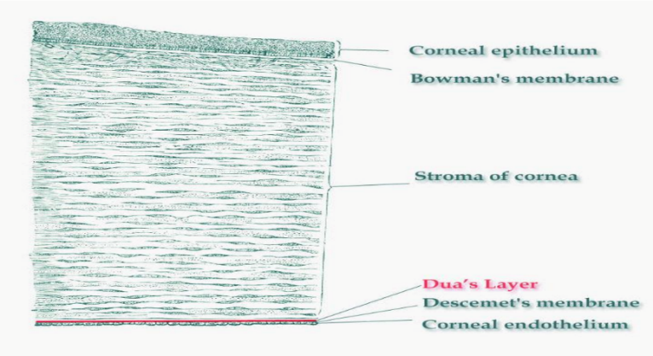
Gambar 1. Lapisan normal kornea (Dikutip dari Al-Taan, 2018)

Karena kurangnya vaskularisasi pada kornea, maka oksigen disuplai melalui lapisan air mata di pre-kornea, atau dari air mata itu sendiri (yang memperoleh oksigen dari udara dan vaskularisasi palpebra), dan humor aqueous. Glukosa merupakan substrat metabolic primer untuk sel epitel, keratosit stroma, dan sel endotel. Stroma menerima glukosa utamanya dari humor aqueous melalui transport epitel yang berasal dari difusi pasif menuju stroma dari air mata. Lapisan air mata pre-kornea dan vaskularisasi limbal mensuplai sekitar 10% glukosa yang dibutuhkan oleh kornea. Glukosa dimetabolisme di kornea melalui 3 jalur metabolisme: hexose monophosphate (HMP) shunt, siklus tricarboxylic (TCA), dan glikolisis (Sridhar, 2018).
Dalam epithelium dan endotelium, jalur HMP merincikan 35%-65% glukosa, namun sel-sel keratosit dari stroma memetabolisasi glukosa sangat sedikit melalui jalur ini. Sel-sel keratosit kekurangan 6-phosphogluconate dehydrogenase, sebuah enzim penting di jalur HMP. Asam piruvat, produk akhir glikolisis, diubah menjadi karbon dioksida dan air (via siklus TCA pada kondisi aerobik) atau menjadi asam laktat (di bawah kondisi anaerobik) (Dua et al, 2013).
Produksi asam laktat meningkat dalam kondisi kekurangan oksigen, seperti halnya lensa kontak yang terpasang erat dengan permeabilitas oksigen yang rendah. Akumulasi asam laktat dalam kornea memiliki konsekuensi yang menurunkan penglihatan, seperti edema (karena meningkatnya loading osmotik terlarut) atau asidosis stromal, yang dapat mengubah morfologi dan fungsi endotel. (Hjortdal JO, 1996).
Kornea manusia memiliki level aldehyde dehydrogenase dan transketolase yang tinggi. Secara bersamaan, kedua protein ini membentuk 40%-50% protein yang dapat larut dalam stroma kornea. Hal ini mirip dengan enzim kristalina pada lensa, baik aldehyde dehydrogenase maupun transketolase, diduga turut menghasilkan sifat-sifat optikal kornea. Kedua protein ini juga diperkirakan melindungi sel-sel kornea terhadap kerusakan radikal bebas dan kerusakan oksidatif dengan menyerap radiasi ultraviolet B. (Hjortdal JO, 1996)
Sifat biomekanik kornea mempengaruhi respon fungsionalnya. Pemahaman akan property biomekanik ini dapat membantu para dokter untuk mengantisipasi ataupun memahami respons kornea terhadap stres dan tekanan, dan juga membantu dalam mendiagnosis dan mengobati penyakit-penyakit kornea. Berikut ini secara klinis prinsip-prinsip yang relevan telah dikonfirmasi (Hjortdal JO, 1996):
- kornea paracentral dan peripheral lebih kaku dibandingkan dengan kornea sentral karena orientasi dan jumlah fibrin kolagen yang berbeda.
- elastisitas stroma kornea paling baik di anterior dan berkurang ke posterior; maka dari itu, pembentukan flap laser in situ keratomileusis (LASIK) dan interupsi lamella anterior stroma dianggap melemahkan kornea secara disproporsional dan berkontribusi pada kejadian ectasia kornea.
- kekakuan kornea meningkat seiring peningkatan usia, dan hal ini dikatakan sebagai akibat crosslinking kolagen yang alami.

- Epitel
Epitel kornea tersusun atas 3 lapisan, terdiri dari 1-2 lapis sel epitel skuamous, 2-3 lapis wing cells dan lapisan terdalam sel basal kolumnar dengan ketebalan 40-50µm. Lapisan epitel sebagai penyumbang ketebalan kornea sebanyak 5-10%. Secara optik, sel epitel dan tear film membentuk suatu permukaan yang halus. Ikatan erat diantara sel-sel epitelial superfisial ini berguna untuk mencegah masuknya cairan air mata ke dalam stroma. Proliferasi sel-sel epitelial basal di perilimbal secara terus-menerus (limbal stem cells) memungkinkan lapisan lain untuk berdiferensiasi menjadi sel superfisial. Sel yang matang terbungkus oleh mikrovili pada lapisan luarnya dan kemudian terjadi deskuamasi menjadi air mata. Proses ini berlangsung 7-14 hari. Sel-sel epitelial basal akan terus berproduksi, ketebalan membran basement 50-nm, mengandung kolagen tipe IV, laminin, dan protein lain. Kejernihan kornea tergantung pada ikatan antara sel-sel epitel agar membentuk lapisan yang mendekati indeks refraksi normal dan minimal light scattering. (Del Monte, 2011)
- Membrana Bowman
Membrana bowman merupakan suatu lapisan superfisial bersifat aseluler, terbentuk dari fibrin kolagen I dan V secara acak dengan ukuran diameter 30 nm. Ketebalannya membrana bowman sekitar 12 µm. Lapisan padat ini sebenarnya bukan lapisan membran elastis, tetapi merupakan bagian dari stroma. Fungsinya sebagai pertahanan infeksi. Lapisan ini dibentuk pada saat sebelum lahir oleh lapisan epitel, sehingga jika rusak tidak terjadi regenerasi.
Diperkirakan bahwa lapisan membrana Bowman ini berfungsi untuk mencegah paparan stromal keratosit terhadap faktor-faktor pertumbuhan yang disekresikan oleh sel-sel epitel, seperti transforming growth factor β. Efek ini cukup terlihat karena lapisan Bowman ini bersama jaringan stroma anterior dilepaskan dalam prosedur bedah refraksi excimer (photorefractive keratectomy [PRK] atau laser subepithelial keratomileusis [LASEK]). Adanya kekeruhan kornea setelah prosedur tersebut mungkin terjadi karena tidak adanya lapisan Bowman dan paparan yang keratosit terhadap growth factor. Sebaliknya, pada LASIK, lapisan Bowman ditranseksi namun tetap dipertahankan, sehingga kekeruhan kornea sentral cukup jarang terjadi setelah prosedur ini.
- Stroma
Sel-sel stroma tersusun teratur dan merupakan lapisan paling tebal, yaitu 90% dari seluruh ketebalan kornea. Sel-sel stroma tersebut disebut keratosit, membentuk 10-40% volume kornea. Kepadatan keratosit akan terus menurun seiring bertambahnya usia, manipulasi tindakan bedah yang melibatkan trauma, dan kemudian mengalami penyembuhan biasanya akan meninggalkan sikatriks. (Muller, 1995)
Biasanya sel-sel stroma berada di antara kolagen lamella, yang terdiri dari kira-kira 200 lamella yang tebalnya 1.5-2.5 µm dan dengan komposisi matriks proteoglikan, protein dan glikoprotein. Fibrin-fibrin kolagen dalam setiap lamella berukuran seragam dengan diameter ± 30 nm. Kepadatan lamella stroma berkurang di bagian posterior dibandingkan dengan anterior.
Fibrin-fibrin kolagen dalam setiap lamella berjalan parallel dari limbus ke limbus. Orientasi lapisan fibrin tersebut tidak sama di setiap kedalaman stroma, dimana pada sepertiga anterior berorientasi oblik sedangkan dua pertiga posterior mengarah perpendicular. Jarak antar lamella fibrin kolagen juga teratur sekitar 55-60nm dari setiap sentral lamella. Keteraturan susunan diameter fibrin kolagen dan lamella ini merupakan karakterikstik kolagen pada stroma kornea dan hal ini diperlukan untuk mempertahankan transparansi jaringan ini. (Muller, 1995)
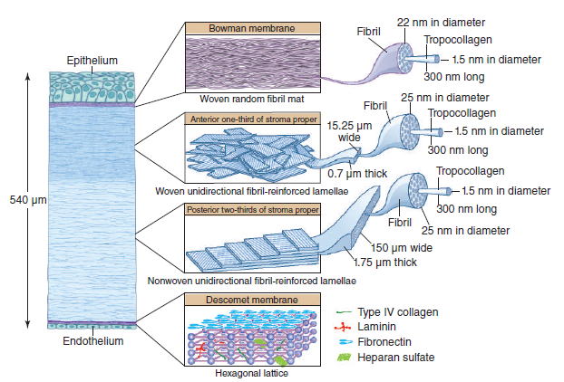
Gambar 2. Orientasi lapisan fibrin kolagen pada stroma. Stroma anterior tampak lebih padat dibandingkan stroma pposterior, terutama pada Membrana Bowman (DIkutip dari Brar VS et al, 2019)

Kolagen tipe I merupakan komponen paling banyak di stroma, mencapai 70% dari total berat stroma. Penelitian imunohistokimia dan biokimia menunjukkan bahwa stroma kornea orang dewasa juga berisi kolagen tipe V, VI, VII, XII, dan XIV. Sedangkan produksi kolagen tipe III dihubungkan dengan kondisi penyembuhan luka pada stroma.
Unsur biologis kedua yang terbanyak setelah kolagen adalah proteoglikan, 10% dari keseluruhan berat kornea. Menurut perkiraan, pengaturan jarak antara fibrin kolagen stromal merupakan hasil dari interaksi yang sangat spesifik antara proteoglikan dan fibrin kolagen. Ketika interaksi ini terganggu, maka kemampuan kornea untuk mempertahankan transparansinya juga terganggu. (Randleman JB, 2008)
Pada kornea normal, didapatkan juga pro-enzim matriks metalloproteinase-2 (MMP-2) yang bertanggung jawab terhadap degradasi komponen matriks ektraselular (termasuk proteoglikan dan beberapa tipe kolagen) selama perkembangan normal pada kornea, begitu pula pada proses terjadinya penyakit. Jika terjadi cedera pada kornea, MMP tambahan akan disintesis, antara lain MMP-1, MMP-3, dan MMP-9. Inhibitor proteinase kornea memainkan peran penting dalam perlindungan kornea dengan cara mencegah kerusakan lebih lanjut saat inflamasi kornea, ulserasi, dan penyembuhan luka. Kebanyakan inhibitor tersebut disintesis oleh sel-sel yang ada di kornea, selain dari lapisan air mata, humor aqueous, vaskularisasi di limbal. (Randleman JB, 2008)
Selain itu, transparansi juga tergantung kadar air di dalam stroma kornea yakni sekitar 78%. Hidrasi kornea dipengaruhi oleh lapisan epitel yang intak, barier endotel, dan fungsi pompa endotel, yang berhubungan dengan sistem transport ion Na,K-ATPase.

- Dua’s Layer
Terdapat lapisan baru, batas tegas, aseluler, dan merupakan lapisan kuat pada lapisan kornea sebelum membran descemet. Lapisan ini memisahkan sepanjang baris terakhir dari keratosit. Dengan ditemukannya lapisan ini akan berdampak besar pada operasi yang melibatkan posterior kornea dan pemahaman biomekanik kornea dan patologi yang melibatkan posterior kornea seperti hidrop akut, descematocele dan distrofi pra-descemet. (Al-Taan, 2018)

- Membran Descemet
Lapisan descemet adalah membran basemen dari endotel kornea, di antara endotel kornea dan stroma posterior. Ketebalannya meningkat dari sejak lahir sekitar 3 µm hingga dewasa 10-12 µm, sebagai hasil dari pemecahan endotel di bagian posteriornya.
Lapisan ini merupakan lapisan homogen yang paling kuat, sangat resisten terhadap agen kimia, trauma, dan proses patologis lainnya. Terdiri dari kolagen tipe IV (paling banyak), laminin, fibronektin, dan proteoglikan, tetapi membran ini dapat memperbaiki diri/ regenerasi.
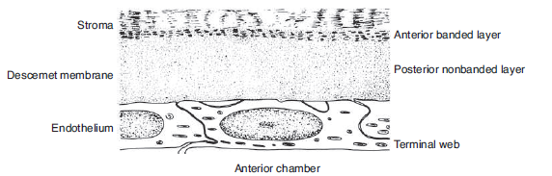
Gambar 3. Endotel kornea dan membrane Descemet (Vikram BS et al, 2019)

- Endotel
Lapisan endotel merupakan selapis sel heksagonal dengan diameter 20 µm. Tersusun oleh ikatan sel-sel yang membentuk pola mosaik dan sebagian besar berbentuk heksagonal. Sel endotel manusia dewasa berkisar 3000/mm² di daerah sentral, dan makin meningkat di perifer. Sel endotel ini tidak berproliferasi secara in vivo, tetapi sel dapat membelah untuk mempertahankan jumlahnya. Meskipun beberapa bukti menunjukkan bahwa kepadatan stem sel endotel kornea perifer terus menurun sesuai usia. Sel yang berkurang menyebabkan sel lain mengalami pembesaran dan menggantikan posisi sel sekitarnya untuk menutup area defek, terutama yang disebabkan trauma dan operasi. (Zheng T, 2016)
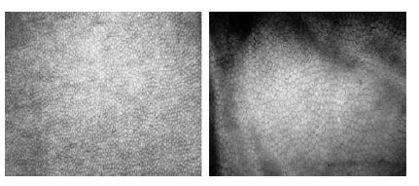
Gambar 4. Endotel kornea. Endotel kornea tidak bereplikasi. Kiri: gambaran dari mikroskop specular pada kornea anak berusia 18 bulan. Kanan: gambaran dari mikroskop specular pada kornea seorang pria sehat berusia 74 tahun (Vikram BS et al, 2019)

Fungsi endotel kornea yang paling penting adalah dalam regulasi cairan stroma kornea. Dua faktor yang berkontribusi dalam mencegah edema stroma dan mempertahankan kandungan air tetap pada 78% adalah fungsi barier dan pompa endotel. Pergerakan air secara terus menerus masuk ke stroma membuat stroma edem dan kehilangan transparansinya jika mekanisme pompa tersebut tidak ada. Fungsi barier endotel diperankan oleh adanya tight junction diantara sel-sel endotel. (Edelhauser, H.F., 2005)
Sel endotel memiliki sistem ion transport yang menghalangi masuknya air kedalam stroma. Gradien osmotik natrium pada humor aquous adalah 143 mEq/l dan pada stroma adalah 134 mEq/l. Perbedaan osmolaritas tersebut menyebabkan air berpindah dari stroma ke humor aquous melalui proses osmosis. Mekanisme ini diatur oleh pompa metabolik aktif dari sel-sel endotel. Pompa metabolik ini dikontrol oleh Na+/K+ATPase yang terletak di basal membran sel endotel. Dalam menjalankan fungsinya, pompa endotel tergantung pada oksigen, glukosa, metabolisme karbohidrat dan adenosine triphospatase. Keseimbangan antara fungsi barier dan pompa endotel akan mempertahankan keadaan deturgensi kornea. (Nishida, T., 2005). Dalam mempertahankan hidrasi kornea, bikarbonat juga memegang peranan penting. Bikarbonat terbentuk sebagai hasil metabolik CO₂ dan H₂O oleh karbonik anhidrase yang terdapat di dalam sel endotel. Bila karbonik anhidrase diinhibisi maka dapat menyebabkan kornea edem, namun efek tersebut tidak sebesar inhibisi pada ATPase. (Levine,L.B., 2016 ; Edelhauser, H.F., 2005; Panjwani N, 1997)

2.1.2 Ketebalan Kornea Sentral
Salah satu indikator paling penting dalam menilai kondisi kornea adalah dengan melihat ketebalan kornea sentral yang menandakan fungsi pompa endotel. Selain itu, ketebalan kornea sentral juga sering digunakan sebelum dilakukan operasi bedah refraksi ataupun sebagai indicator tekanan intraokular pada pasien glaucoma. Belakangan ini pemeriksaan ketebalan kornea sentral sudah dijadikan pemeriksaan mata rutin di banyak center. (AAO, 2019)
Dalam keadaan normal pompa endotel menyeimbangkan aliran cairan yang masuk ke kornea hingga kandungan cairan hanya sekitar 78% dan ketebalannya sekitar 540 nm. Edema kornea akut biasanya merupakan akibat gangguan fungsi dari endotel maupun epitel. Edema kornea kronik biasanya disebabkan oleh penurunan fungsi pompa endotel. Apabila ketebalan kornea meningkat lebih dari 10% maka tanda awal yang nampak adalah lipatan pada membran descemet, dan epitel akan terjadi apabila ketebalan kornea melebihi 700 nm. Tanda awal pada edema kornea pada pemeriksaan slit lamp adalah kekeruhan difus pada epitel, penebalan pada stroma, kerutan halus pada stroma, lipatan membran descemet dan lapisan kolagen posterior yang difus edema kornea menghalangi transparansi kornea, gangguan penglihatan akan lebih berat apabila terdapat bulla atau mikrokista pada epitel. Ketebalan kornea sentral melebihi 640 nm mengindikasikan risiko tinggi edema kornea simptomatik setelah operasi intraokular. (Weisenthal, 2016)
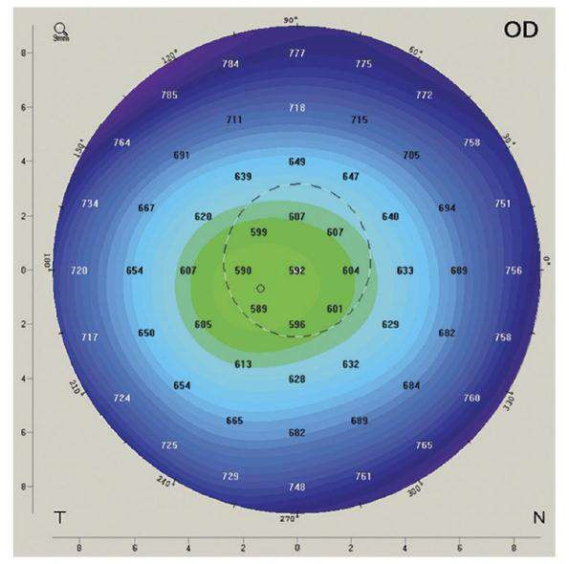
Gambar 5. Peta ketebalan kornea dengan gambaran Scheimflug menunjukkan ketebalan yang berbeda-beda dari setiap area kornea. (Weisenthal, 2016)

Ketebalan kornea bervariasi dari sentral hingga limbus, yang paling tipis berada sekitar 1,5 mm temporal dari sentral dan menjadi lebih tebal di daerah para sentral dan perifer. Ketebalan kornea berkisar antara 700-900 nm di limbus dan sekitar 490-560 nm di sentral. Ketebalan kornea sentral 700 nm atau lebih mengindikasikan adanya dekompensasi endotel. Rata-rata ketebalan kornea sentral sebagaimana yang ditunjukkan oleh berbagai studi adalah sekitar 510-520 nm (standar deviasi 0,02-0,04) atau sekitar 540 nm. Ditemukan pula bahwa kornea lebih tebal secara signifikan pada kelompok usia 40-80 tahun dibanding pada usia dibawah 40 tahun sebagai akibat perubahan anatomis terkait usia.
Ketebalan kornea di perifer tidak simetris, di mana kornea di temporal paling tipis kemudian di bagian inferior. Lebih lanjut dinyatakan bahwa ketebalan kornea sentral lebih tinggi pada usia muda jenis kelamin laki-laki dan para penderita diabetes melitus dan tidak berhubungan dengan status refraksi dan hipertensi sistemik

2.1.3 Topografi Kornea
Kornea dibagi menjadi zona-zona yang mengelilingi dan menyatu satu dengan yang lain. Zona sentral sekitar 1-2 mm mendekati bentuk permukaan sferis. Di sebelah zona sentral adalah zona parasentral berbentuk seperti donat sekitar 3-4 mm. Kadang-kadang disebut juga zona apical, cap cornea, zona optic, atau zona sferikal sentral. Di bagian luar 7-8 mm yang disebut zona parasentral, merupakan area pendataran dari kornea. Zona sentral dan parasentral terutama bertanggung jawab pada kekuatan refraktif kornea. Di sebelah zona parasentral adalah zona perifer dengan diameter terluar sekitar 11 mm. Zona perifer dikenal sebagai zona transisional, karena merupakan area pendataran terbesar dari kornea. Zona limbal terletak 0.5-1 mm ke sklera dan merupakan area curam kornea sebelum bertemu pada sulkus limbal. (Levine, 2016; Corbet 1999)
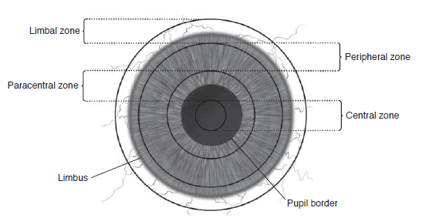
Gambar 6. Zona topografi kornea (Weisenthal, 2019)
Kurvatur kornea merupakan salah satu properti terpenting untuk menentukan fungsi optikal, selain bentuk kornea itu sendiri, dan kekuatan refraksinya. Bentuk dan kurvatur merupakan sifat geometri kornea, sedangkan kekuatan refraksi merupakan sifat fungsional kornea. Pada awalnya kekuatan refraksi merupakan parameter utama dalam menggambarkan kornea, dengan menggunakan ukuran dioptri. Akan tetapi seiring dengan perkembangan lensa kontak dan bedah refraktif kornea ternyata bentuk dan kurvatur kornea juga berperanan penting. (Weisenthal, 2019)
Daerah sentral dan permukaan anterior kornea sering dideskripsikan berbentuk sferosilindris convex, meskipun sebenarnya kornea secara umum berbentuk asferis. Indeks refraksi kornea secara umum adalah berkisar 1.376, dengan radius kurvatur kornea sentral anterior rata-rata 7.8 mm yang akan menghasilkan kekuatan refraksi sekitar 43.25 D. Kekuatan refraksi kornea berkontribusi 74% dari keseluruhan kekuatan refraksi bola mata.
Perubahan kelengkungan kornea memiliki efek yang besar pada status refraksi mata, misalnya peningkatan 1 mm pada radius kelengkungan kornea menyebabkan 6 dioptri hipermetropia, dan apabila berkurangnya 1 mm akan menyebabkan 6 dioptri myopia. (Sharma et al., 2003)
Variasi kelengkungan kornea dapat memainkan peran penting terhadap gangguan refraksi pada seseorang. Kornea juga merupakan sumber terjadinya astigmati. Astigmatisme kurvatur derajat kecil karena kornea, sekitar 0.25 dioptri, hampir tidak berubah. Saat lahir, kornea hampir sferik; 68% anak-anak diusia 4 tahun, dan 95% diusia 7 tahun menderita with the rule atau direct astigmatisme (vertikal meridian lebih curam daripada horizontal meridian). Di usia tua, astigmatisme ini menghilang. Perubahan seiring bertambahnya usia ini dianggap disebabkan oleh tekanan kelopak mata atau otot orbikularis, yang berubah seiring bertambahnya usia. Astigmatisme yang didapat dapat terjadi karena tindakan pembedahan termasuk katarak, peradangan, ulserasi, trauma, dan lesi kelopak mata, yang semuanya dapat mengubah bentuk kornea. (Benjamin, 2006; AAO, 2019)

2.1.4 Pemeriksaan Ketebalan Kornea Sentral dan Topografi Kornea
Ketebalan dan topografi kornea dapat diperoleh dalam sekali pemeriksaan menggunakan modalitas tertentu. Untuk mengukur ketebalan kornea bisa dilakukan dengan spot measurement (Pachymetri optik, Miksroskop Spekular dan Confocal, Pachymetri ultrasound, dan Optical low-coherence reflectometry) ataupun Wide area Mapping (pemetaan area kornea, termasuk di dalamnya slit scanning optical pachymetry dan very high-frequency ultrasound imaging). Pachymetry dengan teknik mapping memiliki beberapa keuntungan dibanding teknik spot measurement. Dengan teknik mapping dapat diketahui pola abnormal seperti keratokonus dan degenerasi pelusid marginal. Teknik mapping juga dapat digunakan dalam perencanaan bedah refraksi. Namun demikian pachymetry ultrasound masih menjadi standar karena cukup akurat, mudah digunakan dan relatif lebih murah. (Levine, 2016; Mohan, 2007)
Tujuan pemeriksaan topografi kornea adalah untuk memperoleh informasi terperinsi dan akurat mengenai kontur kornea dan menampilkannya dengan format yang bermanfaat secara klinis. Gambar mentah yang diambil oleh system topografi seringkali hanya memberikan nilai relative kotor terhadap ketidaknormalan struktur kornea, yang selanjutnya dianalisis secara komputerisasi sehingga dapat menampilkan data dalam format yang jauh lebih akurat dan sensitive. (Corbett M et.al, 2019)
Ketika data dari modalitas tersebut dipresentasikan dalam tampilan topografi (gambar 7), maka dapat dipelajari secara terstruktur untuk memperoleh informasi yang maksimal dan meminimalisir kesalahan dalam interpretasi (tabel 2.1). Sistem yang dapat diterapkan dalam penilaian topografi di perangkat apapun. Jika tampilan yang sedang dikaji dalam hubungannya dengan pasien, maka nama, tanggal, mata, dan detail lain harus dikonfirmasi terlebih dahulu sebagai bagian dari informasi pasien. Kemudian skala harus juga dikaji untuk menentukan jenis pengukuran dan step interval. Langkah selanjtnya baru mengkaji pemetaannya itu sendiri. (Corbett M et.al, 2019)
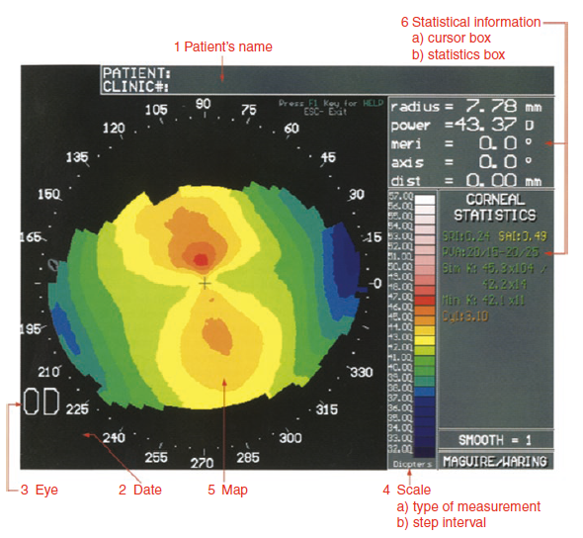
Gambar 7. Tampilan topografi kornea. Secara umum topografi kornea menampilkan beberapa bagian, yang tersusun secara sistematis sepeti di atas (Corbett M et al, 2019)

Tabel 2.1. Sistem untuk mempelajari tampilan topografi
Sistem yang dipelajari pada tampilan topografi
Periksa nama, tanggal, lateralitas mata
Skala:
Tipe pengukuran (mis., tinggi, kurvatur, kekuatan)
Step interval
Peta
Informasi statistic (mis., boks kursor, indeks)
Bandingkan dengan pemetaan sebelumnya untuk mata yang sama (periksa bahwa skalanya sama)
Bandingkan dengan topografi mata sebelahnya (periksa bahwa skalanya sama)
(Dikutip dari Corbett M et al, 2019)
Pemeriksaan topografi kornea dengan keratoskopi didasari oleh prototipe yang ditemukan oleh Placido, cakram Placido memancarkan cahaya sirkular dan konsentris, berwarna hitam dan putih ke permukaan kornea prinsip pemeriksaan videokeratoskopi adalah menangkap refleksi dari cakram di permukaan anterior kornea secara digital. Perangkat lunak komputer selanjutnya menganalisis refleksi kornea. Hasil yang didapat adalah kualitatif dan kuantitatif, menjadi metode standar untuk menilai kurvatura dan kekuatan permukaan kornea.

Tabel 2.2. Peta kode warna yang digunakan pada pemetaan skala absolut videokeratoskopi
Populasi | Slope | Kurvatur (mm) | Kekuatan (D) | Warna
+3 SD | Steep | 7.0 | 48.0 | Merah
+1 SD |  | 7.5 | 45.0 | Orange / Kuning
Rerata | Rata-rata | 7.8 | 43.5 | Kuning / Hijau
-1 SD |  | 8.0 | 42.0 | Hijau / Hijau terang
-3 SD | Flat | 8.7 | 39.0 | Biru
(Dikutip dari Corbett M et al, 2019)

Sebelum dilakukan interpretasi peta warna (tabel 2.2), skala warna dievaluasi terlebih dahulu karena akan mempengaruhi hasil interpretasi. Peningkatan nilai dioptri (step interval) pada skala warna yang umum digunakan adalah 1.00-1.50 dioptri, pengaturan ini dapat diubah disesuaikan dengan kebutuhan klinis. Semakin kecil nilai peningkatan skala maka semakin tinggi sensitivitas topografi.
Terdapat tiga tipe peta topografi warna yaitu peta kurvatura aksial, peta tangensial, dan peta rerata kurvatura. Peta kurvatura aksial menggambarkan kekuatan kornea dalam dioptri pada 1-2 mm sentral. Peta tangensial mencakup area perifer kornea. Peta rerata kurvatura menyajikan angka-angka yang menentukan kurvatura rerata dari permukaan kornea regio tertentu.
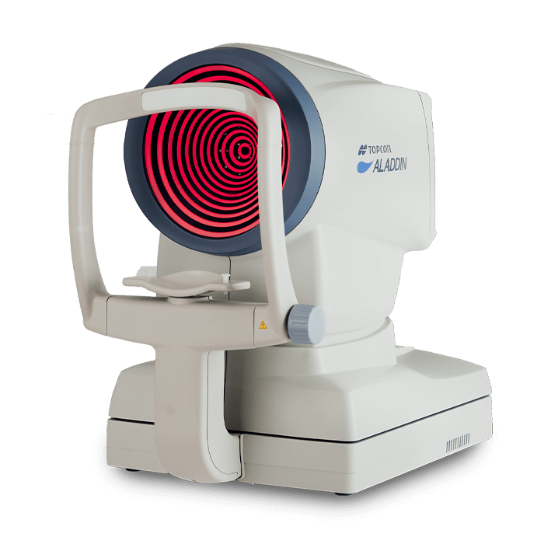
Gambar 8. Corneal Topograher and Optical Biometer Topcon Aladdin

Salah satu alat yang saat ini banyak digunakan untuk menilai ketebalan kornea sentral dan topografi kornea adalah biometri optical Aladdin. Alat ini menyediakan gambaran topografi kornea yang didapatkan dari refleksi 24 cincin pada diskus Placido yang berjarak 80 milimeter dari mata pasien, dan ukuran yang presisi akan didapatkan. Faktor koreksi diperoleh dari rerata nilai dan radius dari tiap cincin. Selanjutnya dengan perhitungan terkomputerisasi, perangkat lunak yang tersedia akan menghitung sebanyak 6.144 titik zero crossing yang diidentifikasi dari 24 cincin yang mengitari 256 semi-meridien. Selain itu alat ini juga dilengkapi dengan perhitungan inferometri yang dapat digunakan untuk mengevaluasi jarak kornea, dan ini akan meningkatkan presisi pengukuran.
Beberapa jenis pengukuran bisa ditambahkan (tabel 2.3) pada pemetaan topografi untuk mendapatkan informasi yang lebih untung menunjang interpretasi. Beberapa jenis pengukuran tersebut beberapa sudah terstandarisasi, namun beberapa system membolehkan pengaturan tambahan bila diperlukan.

Tabel 2.3. Pengukuran yang ditampilkan pada topografi
Pengukuran | Bentuk | Aplikasi
Margin pupil | Bulat | - Memperlihatkan area penting  - Ukuran pupil  - Sentrasi pada bedah refraksi
Garis kotak | Persegi 1x1 mm | Ukuran, area, dan lokasi kelainan
Garis Polaris | Interval aksis 15^{O} | Aksis dari kelainan
Zona optikal | Cincin 3, 5, dan 7 mm | Bedah refraksi
(Dikutip dari Corbet M, et al, 2019)

2.2 Tinjauan Umum tentang Siklus Menstruasi
Tahun-tahun reproduksi normal seorang wanita ditandai dengan perubahan ritme bulanan dalam laju sekresi hormon wanita, serta perubahan fisik pada ovarium dan organ reproduksi lainnya. Pola ritmis ini disebut siklus seksual bulanan wanita (atau siklus menstruasi, meski lebih akurat). Panjang rata-rata siklus adalah 28 ± 7 hari, hanya sepertiga wanita yang siklusnya tepat 28 hari, dan 82% bervariasi dari 22 hingga 32 hari. (Reed, 2000)
Terdapat dua hasil yang bermakna dari siklus seksual wanita. Pertama, hanya satu ovum matang yang normalnya dikeluarkan dari ovarium setiap bulan, sehingga normalnya hanya ada satu janin yang dapat mulai tumbuh pada satu waktu. Kedua endometrium uterus dipersiapkan terlebih dulu untuk implantasi ovum yang telah dibuahi pada saat tertentu dalam bulan tersebut.
Ovum diproduksi di dalam ovarium. Perubahan ovarium yang terjadi selama siklus menstruasi bergantung seluruhnya pada hormon-hormon gonadotropin, FSH dan LH yang disekresi oleh kelenjar hipofisis anterior. Kira-kira setiap 28 hari hormon gonadotropin dari kelenjar hipofisis anterior menyebabkan sekitar 8 sampai 12 folikel yang baru mulai tumbuh di dalam ovarium. Satu dari folikel Ini akhirnya menjadi matang dan berovulasi pada hari ke-14 siklus menstruasi selama pertumbuhan folikel akan disekresikan banyak estrogen.
Sesudah ovulasi, sel-sel sekretori pada folikel berovulasi berkembang menjadi korpus luteum yang mensekresi sejumlah besar hormon wanita utama, yaitu estrogen dan progesteron. Setelah dua minggu kemudian korpus luteum akan berdegenerasi, sedangkan hormon ovarium yaitu estrogen dan progesteron akan sangat berkurang jumlahnya dan akan terjadi menstruasi keadaan ini diikuti dengan siklus ovarium yang baru.
Jika ovum tidak dibuahi oleh sperma, yaitu kira-kira 2 hari sebelum akhir siklus bulanan, korpus luteum di ovarium berinvolusi dan hormon-hormon ovarium (estrogen dan progesteron) menurun dengan tajam sampai kadar sekresi yang rendah, sehingga terjadilah proses menstruasi yang berlangsung rata-rata 4-6 hari. Meskipun begitu durasi normal juga bisa terjadi selama 2-8 hari. (Munro, 2011)
Menstruasi disebabkan oleh berkurangnya estrogen dan progesteron pada akhir siklus ovarium bulanan. Efek pertama adalah penurunan rangsangan terhadap sel-sel endometrium oleh kedua hormon ini, yang diikuti oleh involusi endometrium menjadi kira-kira 65% dari ketebalan semula. Kemudian, selang 24 jam sebelum terjadinya menstruasi, pembuluh darah yang berkelok-kelok mengarah ke lapisan mukosa endometrium, akan menjadi vasospastik. Ini mungkin disebabkan oleh efek involusi, seperti pelepasan bahan vasokonstriktor, mungkin salah satu tipe vasokonstriktor prostaglandin yang terdapat dalam jumlah sangat banyak pada saat ini. (Hall, 2016)
Kondisi vasospasme, penurunan zat nutrisi endometrium, dan hilangnya rangsangan hormonal menyebabkan dimulainya proses nekrosis dari endometrium, khususnya dari pembuluh darah. Sebagai akibatnya darah akan merembes ke lapisan vaskuler endometrium, dan daerah perdarahan akan bertambah luas dengan cepat dalam waktu 24 hingga 36 jam. Perlahan-lahan lapisan nekrotik bagian luar dari endometrium terlepas, sampai kira-kira 48 jam setelah terjadinya menstruasi semua lapisan superficial endometrium sudah berdeskuamasi. Massa jaringan deskuamasi dan darah di cavum uteri ditambah efek kontraksi dari prostaglandin atau zat-zat lain di dalam lapisan yang terdeskuamasi, seluruhnya bersama-sama akan merangsang kontraksi uterus yang menyebabkan dikeluarkannya isi uterus. (Hall, 2016; Munro 2011)
Selama menstruasi, normalnya kira-kira 40 cc darah dan tambahan 35 cc cairan serosa dikeluarkan. Dalam waktu 4-7 hari sesudah dimulainya menstruasi, pengeluaran darah akan berhenti, karena pada saat ini endometrium sudah mengalami epitelisasi kembali.

2.2.1 Fase Siklus Menstruasi
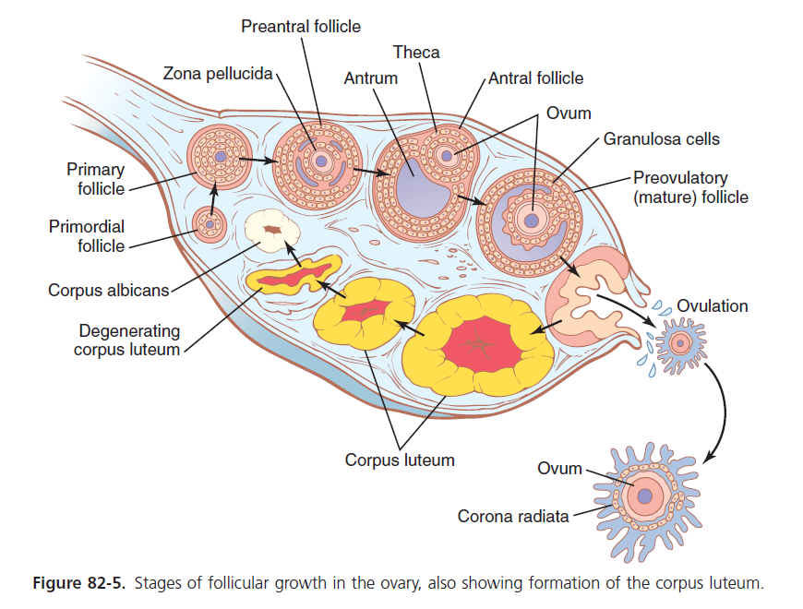
Gambar 9. Stadium pertumbuhan folikel pada siklus menstruasi (Hall, 2013)

a. Fase Folikular
Gambar 9 memperlihatkan tahap-tahap progresif pertumbuhan folikel di ovarium. Ketika seorang anak perempuan dilahirkan masing-masing ovum dikelilingi oleh selapis sel sel granulosa yaitu ovum dengan selubung sel granulosa tersebut disebut folikel primordial, seperti diperlihatkan pada gambar. Sepanjang masa kanak-kanak, sel granulosa diyakini berfungsi memberi makanan untuk ovum dan untuk mensekresi suatu faktor penghambat pematangan oosit, yang membuat ovum tetap bertahan dalam keadaan primordial, dalam fase per fase pembelahan meiosis. Kemudian setelah pubertas, bila FSH dan LH dari kelenjar hipofisis anterior mulai disekresikan dalam jumlah yang cukup, seluruh ovarium bersama dengan folikelnya akan mulai tumbuh. (Hall, 2016)
Tahap pertama pertumbuhan folikel berupa pembesaran sedang dari ovum itu sendiri, yang meningkatkan diameternya menjadi dua sampai tiga kali lipat. Kemudian diikuti dengan pertumbuhan lapisan sel-sel granulosa tambahan di beberapa folikel, folikel-folikel ini dikenal sebagai folikel primer.
Selama beberapa hari pertama setiap siklus menstruasi. Konsentrasi FSH dan LH meningkat dari sedikit menjadi sedang dengan peningkatan FSH yang sedikit lebih banyak dan lebih awal daripada LH. Hormon-hormon ini terutama dapat mempercepat pertumbuhan folikel primer 6-12 folikel primer setiap bulan. Efek awalnya adalah proliferasi sel-sel granulosa yang berlangsung cepat dan menyebabkan lebih banyak lapisan pada sel-sel tersebut. Selain itu sel-sel berbentuk kumparan yang dihasilkan dari interstitium ovarium berkumpul dalam beberapa lapisan di luar sel granulosa membentuk massa sel kedua, yang disebut sel teka, yang terbagi menjadi dua lapisan: sel teka interna dan sel teka eksterna. Sel teka interna mempunyai karakteristik epitelium yang mirip dengan sel-sel granulosa dan membentuk kemampuan untuk mensekresi hormon steroid seks tambahan (estrogen dan progesteron). Sel teka eksterna berkembang menjadi kapsul Jaringan ikat yang sangat vaskuler dan kapsul ini akan menjadi kapsul dari folikel yang sedang tumbuh. (Hall, 2016)
Sesudah tahap awal pertumbuhan proliferasi masa sel granulosa mensekresikan cairan folikuler yang mengandung estrogen dalam konsentrasi tinggi titik pengumpulan cairan ini menyebabkan munculnya antrum di dalam masa sel granulosa, seperti yang diperlihatkan pada gambar.
Pertumbuhan awal folikel primer menjadi tahap antral dirangsang oleh FSH sendiri. Kemudian peningkatan pertumbuhan secara besar-besaran terjadi menuju kearah pembentukan folikel yang lebih besar lagi disebut folikel vesikuler. Peningkatan pertumbuhan ini terjadi sebagai berikut (Sarwono, 2011):
- Estrogen disekresikan ke dalam folikel dan menyebabkan sel-sel granulosa membentuk jumlah reseptor FSH yang semakin banyak. Keadaan ini menyebabkan suatu efek umpan balik positif karena estrogen membuat sel-sel granulosa jauh lebih sensitif terhadap FSH.
- FSH dari hipofisis dan estrogen bergabung untuk memacu reseptor sel-sel granulosa sebenarnya, sehingga terjadi rangsangan LH sebagai tambahan terhadap rangsangan oleh FSH dan membentuk peningkatan sekresi folikuler yang lebih cepat.
- Peningkatan jumlah estrogen dari folikel ditambah dengan peningkatan LH dari kelenjar hipofisis anterior bersama-sama bekerja untuk menyebabkan proliferasi sel-sel teka folikuler dan juga meningkatkan sekresi folikuler.
Sekali folikel antral mulai tumbuh, pertumbuhan folikel-folikel tersebut terjadi sangat cepat. Diameter ovum sendiri juga membesar 3-4 kali lipat lagi, dan menghasilkan peningkatan diameter ovum total dari awal menjadi 10 kali lipat atau peningkatan sebesar massa 1000 kali lipat. Ketika folikel membesar, ovum sendiri tetap tertanam di dalam masa sel granulosa yang terletak pada sebuah kutub folikel.
Setelah pertumbuhan selama satu minggu atau lebih, namun belum terjadi ovulasi, salah satu dari folikel mulai tumbuh melebihi semua folikel yang lain; yaitu sisa 5 sampai 11 folikel yang tumbuh berinvolusi (atresia) dan sisa folikel ini dikatakan menjadi atretik.
Penyebab masih belum diketahui namun kemungkinan sejumlah besar estrogen yang berasal dari folikel yang tumbuh paling cepat tersebut bekerja pada hipotalamus untuk menekan kecepatan sekresi FSH oleh kelenjar hipofisis anterior, dengan cara ini menghambat pertumbuhan lebih jauh folikel-folikel yang kurang berkembang. Oleh karena itu folikel yang paling besar dapat melanjutkan pertumbuhannya karena pengaruh efek-efek umpan balik positif intrinsik yang dimilikinya, sementara semua folikel yang lain berhenti tumbuh dan mengalami involusi.
Proses atresia tersebut penting karena biasanya peristiwa tersebut normalnya hanya membuat satu folikel tumbuh sampai cukup besar untuk berovulasi setiap bulan; hal ini mencegah lebih dari satu anak yang berkembang dalam setiap kehamilan. Folikel tunggal tersebut dapat mencapai diameter 1 sampai 1,5 cm pada saat ovulasi dan disebut sebagai folikel matang.
b. Fase Ovulasi
Ovulasi pada wanita yang mempunyai fokus menstruasi normal 28 hari terjadi pada empat belas hari sesudah menstruasi dimulai. Tidak berapa lama sebelum ovulasi, dinding luar folikel yang menonjol akan membengkak dengan cepat, dan daerah kecil pada bagian tengah kapsul folikuler yang disebut stigma akan menonjol seperti puting. Dalam waktu 30 menit kemudian, cairan mulai mengalir dari folikel melalui stigma, dan sekitar 2 menit kemudian stigma akan robek cukup besar dan menyebabkan cairan yang lebih kental mengalami evaginasi keluar. Cairan kental ini membawa ovum bersamanya, yang dikelilingi oleh massa dari beberapa atau sel granulosa kecil yang disebut korona radiata.(Irianni F, 1992)
Lonjakan LH penting dalam proses ovulasi. LH diperlukan untuk pertumbuhan akhir folikel dan ovulasi. Tanpa hormon ini, walaupun ketika FSH tersedia dalam jumlah besar folikel tidak akan berkembang ke tahap ovulasi. (Irianni F, 1992)
Sekitar 2 hari sebelum ovulasi, laju kecepatan sekresi LH oleh kelenjar hipofisis anterior meningkat dengan pesat menjadi 6 sampai 10 kali lipat dan mencapai puncaknya 16 jam sebelum ovulasi. FSH juga meningkat kira-kira dua sampai tiga kali lipat pada saat bersamaan, dan FSH dan LH akan bekerja secara sinergistik untuk mengakibatkan pembengkakan folikel yang berlangsung cepat selama beberapa hari sebelum ovulasi. LH juga mempunyai efek khusus terhadap sel granulosa dan sel teka, yang mengubah kedua jenis sel tersebut terutama menjadi sel yang bersifat mensekresikan progesteron. Oleh karena itu kecepatan sekresi estrogen mulai menurun kira-kira 1 hari sebelum ovulasi sementara jumlah peningkatan progesteron mulai disekresikan. (Irianni F, 1992)
Gambar 9 memperlihatkan skema permulaan ovulasi, menunjukkan peran LH dalam jumlah besar yang disekresikan oleh kelenjar hipofisis anterior. LH tersebut menyebabkan sekresi hormon-hormon steroid folikuler dengan cepat, yang mengandung progesteron. Dalam waktu beberapa jam, akan berlangsung dua peristiwa keduanya dibutuhkan untuk ovulasi (Sarwono, 2011):
- Teka eksterna (kapsul folikel) mulai melepaskan enzim proteolitik dari lisosom, dan enzim tersebut mengakibatkan kelarutan dinding kapsul folikular dan akibatnya yaitu melemahnya dinding dan menyebabkan makin membengkaknya seluruh folikel dan degenerasi stigma
- Secara bersamaan juga akan terjadi pertumbuhan pembuluh darah baru yang berlangsung cepat ke dalam folikel dan pada saat yang sama prostaglandin akan disekresikan ke dalam jaringan folikular
Kedua efek ini mengakibatkan transudasi plasma ke dalam folikel yang berperan pada pembengkakan folikel. Akhirnya kombinasi dari pembengkakan folikel dan degenerasi stigma mengakibatkan pecahnya folikel disertai dengan pengeluaran ovum.

c. Fase Luteal
Selama beberapa jam pertama sesudah ovum dikeluarkan dari folikel, sel-sel granulosa dan teka interna yang tersisa berubah dengan cepat menjadi sel lutein. Diameter sel ini membesar dua kali atau lebih dan terisi dengan inklusi lipid yang memberi tampilan kekuningan. Proses ini disebut luteinisasi, dan seluruh massa dari sel bersama-sama disebut sebagai korpus luteum, yang diperlihatkan pada gambar 9 suplai vaskular yang berkembang dengan baik juga tumbuh ke dalam korpus luteum.
Sel-sel granulosa dalam korpus luteum mengembangkan retikulum endoplasma halus intrasel yang luas, yang membentuk sejumlah besar hormon seks wanita progesteron dan estrogen (lebih banyak progesteron daripada estrogen). Sel-sel teka terutama lebih membentuk hormon androgen, daripada hormon seks wanita. Akan tetapi, sebagian besar dari hormon-hormon tersebut juga akan dikonversikan oleh sel-sel granulosa menjadi hormon-hormon wanita.
Pada wanita normal, diameter korpus luteum tumbuh menjadi kira-kira 1,5 cm. Tahap perkembangan ini dicapai dalam waktu 7 sampai 8 hari setelah ovulasi. Kemudian korpus luteum mulai berinvolusi dan akhirnya kehilangan fungsi sekresi juga warna kekuningannya, dan sifat lipidnya dalam waktu kira-kira 12 hari setelah ovulasi, menjadi korpus albikans; selama beberapa minggu, korpus albikans akan digantikan oleh jaringan ikat dan dalam hitungan bulan akan diserap. (Stocco C, 2007)
Perubahan sel-sel granulosa dan sel teka menjadi sel lutein sangat bergantung pada LH yang disekresikan oleh kelenjar hipofisis anterior. Pada kenyataannya, fungsi inilah yang menyebabkan LH mendapat julukan "luteinisasi," untuk "kekuningan." Luteinisasi juga bergantung pada pengeluaran ovum dari folikel. Sebuah hormon setempat yang masih belum diselidiki pada cairan folikel, yang disebut faktor penghambat-luteinisasi', kelihatannya berfungsi menahan proses luteinisasi sampai sesudah ovulasi. (Devoto L, 2017)
Korpus luteum adalah organ yang sangat sekretorik, yang menyekresi sejumlah besar progesteron dan estrogen. Sekali LH (terutama yang disekresi selama kebutuhan ovulasi) bekerja pada sel granulosa dan sel teka untuk menimbulkan luteinisasi, maka sel-sel lutein yang baru terbentuk kelihatannya diprogram untuk meneruskan tahapan yang sudah diatur yaitu (1) proliferasi, (2) pembesaran, dan (3) sekresi, diikuti dengan (4) degenerasi. Semua itu terjadi dalam waktu 12 hari. (Sarwono, 2011)
Estrogen dan progesteron yang disekresi oleh korpus luteum selama tahap luteal dari siklus ovarium, mempunyai efek umpan balik yang kuat terhadap kelenjar hipofisis anterior untuk mempertahankan kecepatan sekresi FSH maupun LH yang rendah, dengan kadar estrogen yang lebih tinggi daripada progesteron
Selain itu, sel lutein juga menyekresi sejumlah kecil hormon inhibin, yang menghambat sekresi kelenjar hipofisis anterior, khususnya sekresi FSH. Konsentrasi FSH dan LH dalam darah yang rendah terjadi, dan hilangnya hormon ini akhirnya menyebabkan korpus luteum berdegenerasi secara menyeluruh, suatu proses yang disebut involusi korpus luteum. Involusi akhir biasanya terjadi pada hampir tepat 12 hari dari masa hidup korpus luteum, sekitar hari ke-26 dari siklus seksual wanita normal, 2 hari sebelum menstruasi dimulai. Pada saat ini, penghentian tiba-tiba sekresi estrogen, progesteron, dan inhibin dari korpus luteum akan menghilangkan umpan balik halangan dari kelenjar hipofisis anterior, memungkinkan kelenjar meningkatkan sekresi FSH dan LH kembali. FSH dan LH akan merangsang pertumbuhan folikel baru, memulai siklus ovarium yang baru. Terhentinya sekresi progesteron dan estrogen secara sementara pada waktu ini akan menyebabkan menstruasi oleh uterus. (Hall, 2016)

2.2.2 Aspek Endokrin dalam Siklus Menstruasi
Dinding uterus mulai dari sisi luar terdiri dari perimetrium, miometrium, dan endometrium. Endometrium merupakan organ target dari sistem reproduksi. Menstruasi merupakan hasil kerjasama yang sangat rapi dan baku dari aksis Hipotalamus-Hipofisis-Ovarium (Aksis H-H-O). Pada awal siklus, sekresi gonadotropin (FSH dan LH) meningkat perlahan, dengan sekresi follicle stimulating hormone (FSH) lebih dominan dibanding lutein hormone (LH). Sekresi gonadotropin yang meningkat ini memicu beberapa perubahan di ovarium. Pada awal siklus didapatkan beberapa folikel kecil, yang merupakan folikel yang tahap antral yang sedang tumbuh. Pada folikel tersebut didapatkan dua macam sel yaitu sel teka dan sel granulosa yang melingkari sel telur yaitu oosit. (Sarwono, 2011)
Pada awal siklus yaitu pada awal fase folikuler, reseptor LH hanya dijumpai pada sel teka, sedangkan reseptor FSH hanya di sel granulosa. Selanjutnya LH memicu sel teka untuk menghasilkan hormon androgen, yang selanjutnya memasuki sel granulosa. FSH dengan bantuan enzim aromatase mengubah androgen menjadi estrogen (estradiol) di sel granulosa. Stimulus FSH tersebut menyebabkan pertumbuhan beberapa folikel antral menjadi lebih besar dan sekresi estrogen terus meningkat. Pada hari 5-7 siklus kadar estrogen dan inhibin B sudah cukup tinggi dan secara bersamaan keduanya menekan sekresi FSH tapi tidak menekan sekresi LH. Sekresi FSH yang menurun tersebut mengakibatkan hanya satu folikel yang paling “siap”, yang akan menjadi folikel dominan. Folikel dominan terus membesar menyebabkan kadar estrogen terus meningkat. Pada kadar estrogen 200 pg/ml yang terjadi sekitar hari ke-12 dan bertahan lebih dari 50 jam, maka akan memacu sekresi LH sehingga terjadi lonjakan sekresi LH. (Sarwono, 2011)
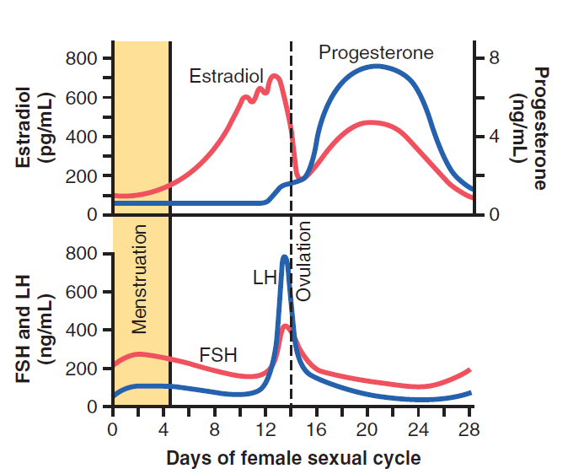
Gambar 10. Konsentrasi hormon gonadotropin dan hormon ovarium selama siklus menstruasi wanita normal. FSH = follicle stimulating hormone, LH = luteinizing hormone (dikutip dari Guyton, 2016)

LH diperlukan untuk pembentukan akhir folikel dan ovulasi. Tanpa hormon ini walaupun ketika FSH tersedia dalam jumlah besar, folikel tidak akan berkembang ke tahap ovulasi. Sekitar 2 hari sebelum ovulasi, laju kecepatan sekresi LH oleh kelenjar hipofisis anterior meningkat dengan pesat menjadi 6-10 kali lipat dan mencapai puncaknya 16 jam sebelum ovulasi. FSH juga meningkat kira-kira 2-3 kali lipat pada saat yang bersamaan, dan FSH dan LH akan bekerja secara sinergistik untuk mengakibatkan pembengkakan folikel yang berlangsung cepat selama beberapa hari sebelum ovulasi. LH juga mempunyai efek khusus terhadap sel granulosa dan sel teka yang mengubah kedua jenis sel tersebut terutama menjadi sel yang mensekresikan progesteron. Oleh karena itu kecepatan sekresi estrogen mulai menurun kira-kira 1 hari sebelum ovulasi sementara sejumlah peningkatan progesteron mulai disekresikan.

2.2.3 Faktor yang Mempengaruhi Siklus Menstruasi
Adapun beberapa faktor yang menyebabkan terjadinya gangguan siklus menstruasi yaitu:
- Status Gizi
Indeks Massa Tubuh yang merupakan indikator status gizi memiliki korealasi positif dengan jumlah banyaknya perdarahan dalam suatu siklus menstruasi (Tang, 2020). Gaya hidup dan pilihan diet, kondisi mental, dan aktivitas fisik memiliki pengaruh kuat pada setiap wanita yang rentan terhadap penyakit yang berhubungan dengan gaya hidup, seperti gangguan menstruasi (P Negi, 2018). Adapula kemungkinan kuat bahwa obesitas keseluruhan dan obesitas sentral secara signifikan terkait dengan siklus menstruasi yang tidak teratur (Wei, 2009). Seseorang dengan status gizi lebih hingga obesitas beresiko 1,89 kali lebih besar mengalami siklus menstruasi yang tidak teratur dibandingkan seseorang dengan status gizi normal (Rachmawati, 2013).
- Aktivitas Fisik
Menstruasi terjadi kira-kira sebulan sekali, dimana wanita yang telah melewati masa pubertas akan mengalami pendarahan. Hal ini terjadi karena jika tidak terjadi kehamilan, lapisan rahim yang menebal akan luruh, dan disertai dengan pendarahan. Selain keluarnya darah, tanda dan gejala menstruasi lainnya seperti nyeri punggung bawah, nyeri sendi, nyeri perut, kelelahan, perubahan mood juga terjadi saat menstruasi. Latihan adalah salah satu cara untuk mengurangi keparahan rasa sakit dan gejala ini (Mathur, 2020). Penelitian oleh Sternfeld dkk (2002) menyebutkan bahwa aktivitas fisik berkorelasi positif dengan durasi siklus menstruasi.
- Stress
Stress dapat menjadi kontributor utama, atau penyebab ketidakteraturan menstruasi, dan hubungan telah didokumentasikan antara stres dan berbagai ketidakteraturan menstruasi termasuk menoragia, oligomennorhea, dismenore, dan PMS (Ekpenyong, 2011). Studi oleh Nisar dkk mengidentifikasi bahwa 39% peserta memiliki stress tinggi, dan 91,9% menderita beberapa jenis masalah menstruasi. Amennorhea, dismenore, dan gejala pramenstruasi berhubungan kuat dan positif dengan stress tinggi (Nisar, 2008).
Mekanisme fisiologis yang mungkin bertanggung jawab atas menstruasi yang tidak teratur dan amenore pada siswa dengan stress tinggi dapat berupa aktivasi berkepanjangan dari aksis adrenal hipotalamus-hipofisis oleh stres, yang dapat mengubah profil hormonal, yang mengakibatkan gangguan ovulasi dan siklus menstruasi yang normal (Tsigos, 2002).
- Gangguan endokrin
Panjang siklus menstruasi dan jumlah perdarahan dapat menjadi indikasi gangguan endokrin (Rafique & Al-Sheikh, 2018). Sistem endokrin memainkan peran kunci dalam ritme pengaturan siklus menstruasi. Gangguan menstruasi adalah salah satu keluhan ginekologi yang paling umum pada wanita , masalah umum yang berlanjut dari menarche hingga menopause. Seperti diketahui, siklus menstruasi meliputi siklus ovarium dan siklus endometrium dimana respon siklik terhadap produksi hormon dari aksis hipotalamus, hipofisis, dan ovarium (HPO) menyebabkan terjadinya siklus menstruasi. Kegagalan untuk hamil dalam siklus menstruasi diikuti oleh pelepasan endometrium. Dalam berbagai tahap kehidupan, wanita terkadang mengalami berbagai perubahan dalam siklus menstruasinya (Fraser, 2011).

2.2.4 Kelainan pada Siklus Menstruasi
Saat ini banyak istilah yang digunakan untuk terminologi keluhan gangguan menstruasi. Speroff menyebutkan berbagai definisi tradisional pada gangguan menstruasi yaitu menoragia, metroragia, oligomenorea dan polimenorea. Terminologi gangguan menstruasi tersebut berdasarkan karakteristik menstruasi normal, yaitu durasi 4-7 hari, jumlah darah 30-80 cc, dan interval 25-35 hari. (Sarwono, 2011)
Menoragia atau hipermenorea adalah menstruasi dengan jumlah darah lebih banyak dan atau durasi lebih lama dari normal dengan siklus yang teratur. Secara klinis menoragia didefinisikan dengan total jumlah darah haid lebih dari 80 cc per siklus dan durasi haid lebih dari 7 hari. (Sarwono, 2011)
Hipomenorea adalah menstruasi dengan jumlah darah lebih sedikit dan atau durasi lebih pendek dari normal. Terdapat beberapa penyebab hipomenorea yaitu gangguan organik misalnya pada uterus pasca operasi miomektomi dan gangguan endokrin. (Sarwono, 2011)
Polimenorea adalah menstruasi dengan siklus yang lebih pendek dari normal yaitu kurang dari 21 hari. Seringkali sulit membedakan polimenorea dengan metroragia yang merupakan perdarahan antara dua siklus menstruasi. Penyebab polimenorea bermacam-macam antara lain gangguan endokrin yang menyebabkan gangguan ovulasi, fase luteal yang memendek dan kongesti ovarium karena peradangan. (Sarwono, 2011)
Oligomenorea adalah menstruasi dengan siklus yang lebih panjang dari normal, yaitu lebih dari 35 hari. Sering terjadi pada sindroma ovarium polikistik yang disebabkan oleh peningkatan hormon androgen sehingga terjadi gangguan ovulasi. (Sarwono, 2011)

2.2.5 Cara Menghitung Siklus Menstruasi
Menstruasi yang normal berlangsung kurang lebih 4-7 hari. Jumlah darah yang dikeluarkan sekitar 2-8 sendok makan. Sementara satu siklus menstruasi rata-rata adalah 28 hari, tetapi panjang siklus 24-35 hari masih dikategorikan normal. Sistem kerja tubuh wanita berubah-ubah dari bulan ke bulan tapi ada beberapa wanita yang memiliki jumlah hari yang sama persis setiap siklus menstruasinya (Verawaty & Rahayu, 2011).
Cara menghitung siklus menstruasi yaitu dengan menandai hari pertama keluarnya darah menstruasi sebagai “siklus hari ke-1”. Panjang siklus rata-rata wanita adalah 28 hari. Namun rata-rata panjang siklus menstruasi berubah sepanjang hidup dan jumlahnya mendekati 30 hari saat seorang wanita mencapai usia 20 tahun, dan rata-rata 26 hari saat seorang wanita mendekati masa menopause, yaitu di sekitar usia 50 tahun. Hanya sejumlah kecil wanita yang benar-benar mengalami siklus 28 hari (Verawaty & Rahayu, 2011).

2.3 Peran Hormon Menstruasi pada Jaringan Okular
Menstruasi merupakan hasil kerja sama yang sangat rapi dan baku dari hypothalamus-pituitary-ovarian endocrine axis. Hipotalamus memacu kelenjar hipofisis dengan mensekresi gonadotropin-releasing hormone (GnRH) suatu deka-peptide yang disekresi secara pulsatif oleh hipotalamus. Pulsasi sekitar 90 menit, mensekresi GnRH melalui pembuluh darah kecil di sistem portal kelenjar hipofisis anterior, gonadotropin hipofsis memacu sintesis dan pelepasan follicle-stimulating hormone (FSH) dan luteinizing-hormone (LH) (Thiyagajatan, 2021)
FSH adalah hormon glikoprotein yang memacu pematangan folikel selama fase folikuler dari siklus. FSH juga membantu LH memacu sekresi hormon steroid, terutama estrogen oleh sel granulosa dari folikel matang. LH berperan dalam steridogenesis dalam folikel dan penting dalam ovulasi yang tergantung pada mi-cycle surge dari LH. Aktivitas siklik pada ovarium atau siklus ovarium dipertahankan oleh mekanisme umpan balik yang bekerja antara ovarium, hipotalamus, dan hipofisis (Thiyagajatan, 2021).
Permukaan jaringan okular adalah unit fungsional di mana semua komponen (epitel kornea dan konjungtiva, sel punca limbal, lapisan air mata, kelopak mata, kelenjar lakrimal utama dan aksesori, lengkung saraf yang menghubungkan komponen dengan pusat saraf trigeminal) bekerja sama untuk menjaga kualitas optik, permukaan mata, dan memberikan perlindungan untuk struktur okular. Melalui berbagai mekanisme yang diketahui dan tidak diketahui, estrogen memberikan peran protektif dalam pencegahan perubahan retina dengan berbagai efek genomik dan nongenomic. Defisiensi estrogen dikaitkan dengan peningkatan insiden degenerasi makula pada wanita pascamenopause seperti yang telah diamati oleh Kelompok Studi Kasus-Kontrol Penyakit Mata (Kazama, 2019).

2.3.1 Reseptor Hormon pada Jaringan Okular
Hormon steroid seks yang diproduksi oleh ovarium diketahui berada pada seluruh jaringan di tubuh, sesuai dengan aliran darah; meskipun begitu, efek dari hormon tersebut hanya terlihat pada jaringan yang berkorespondensi terhadap reseptornya. Banyak penelitian yang telah memperlihatkan adanya reseptor hormon steroid seks di jaringan okular, antara lain lensa, retina, koroid, kornea, iris, korpus siliaris, glandula lakrimalis, glandula meibom, palpebra, dan konjungtiva bulbi (Gupta et al., 2005).
Aksi biologi reseptor estrogen dan progesterone sebagai hormon steroid seks dimediasi melalui dua mekanisme yaitu: Secara klasik yang biasa disebut genomic action (mekanisme genomik) dan non genomic action (mekanisme non genomik) (Björnström & Sjöberg, 2005; Lösel & Wehling, 2003). Mekanisme klasik lebih dahulu ditemukan sedang mekanisme non klasik baru beberapa tahun terakhir secara intensif dipelajari (Levin, 2014). Estrogen dan progesterone dapat melalui jalur genomik klasik ataupun jalur non-genomik cepat di jaringan okular. Kedua jalur ini saling memodulasi melalui komunikasi silang (cross-talk). Efek hormon pada jaringan target dimediasi melalui elemen respons hormon / hormone response element (HRE). Seluruh proses yang terjadi untuk mengekspresikan efek hormon membutuhkan waktu beberapa menit hingga hari.

Tabel 2.4. Reseptor Hormon Steroid Seks pada Jaringan Okular (Gupta et al, 2005)
Jaringan Okular | Reseptor
Kornea | Erα dan Erβ  PR  AR
Lensa | Erα dan Erβ  PR  Progesterone binding membrane protein  AR
Iris dan korpus siliaris | Erα dan Erβ  PR  AR
Retina | Erα dan Erβ  PR  AR
Glandula Lakrimalis | Erα dan Erβ  PR  AR
Glandula Meibom | Erα dan Erβ  PR  AR
Konjungtiva | Erα dan Erβ  PR  AR
ERα= Estrogen Reseptor α; ERβ= Estrogen Reseptor β; PR= Progesterone Reseptor; AR= Androgen Reseptor

Pada organ target non-konvensional, aksi yang terjadi mungkin secara non-genomik, yang sifatnya yang cepat dan berumur pendek. Hormon steroid seks tersebut berdifusi melalui membran plasma secara pasif ke dalam sitoplasma dan dipertahankan dalam sel target melalui pembentukan kompleks dengan protein reseptor intraseluler spesifik; dan hal ini akan mengaktifkan molekul reseptor. Reseptor yang diaktifkan tersebut bertindak sebagai protein pengatur transkripsi yang mengikat urutan DNA inti spesifik. Selanjutnya HRE ini memodulasi transkripsi gen responsif yang sesuai dan dalam beberapa kasus mengubah langkah pasca-transkripsi, yang menghasilkan perubahan mRNA dan protein spesifik dalam keadaan stabil. Respon genomik klasik ini bersifat lambat dan berlangsung selama berjam-jam hingga berhari-hari (gambar 11).

Gambar 11. Diagram skematik hormon steroid seks di jaringan seluler. Hormon seks mengikat ke nucleus (A) atau sitoplasma (B) atau reseptor membran (C dan D) yang berlanjut ke proses berikutnya, A,B: aksi Genomik: transduksi sinyal secara langsung ke DNA melalui kompleks Hormon-Reseptor (HR). C,D: Aksi Non-Genomik: generasi dari jalur pensinyalan yang dimediasi oleh cAMP dan/atau kalsium.
H = hormone; R = receptor; HR = hormone–receptor complex; HRE = hormone response elements; DAG = diacyl glycerol; PLC = phospholipase C; PIP2 = phosphatidyl inositol bisphosphate; IP3 = inositol trisphosphate; PKC = phosphokinase C; PKA = phosphokinase A; AC = acylyl cyclase, cAMP = adenosine 3’, 5’-cyclic monophosphate; G = G-protein.

Pada aksi non-genomik, proses transkripsi ataupun translasi mungkin tidak diaktifkan (Gbr. 2.11. C, D). Estrogen dan progesteron telah dilaporkan menginduksi aksi cepat dalam berbagai kondisi. Aksi cepat tersebut menghasilkan perubahan fluks ion, membuka atau memblokir saluran ion, atau mengubah aktivitas enzim yang terlibat dalam proses transpor berbasis membran. Aksi non-genomik dari hormon steroid ini diinduksi bahkan ketika masuknya steroid ke dalam sel diblokir oleh ikatan kovalennya dengan polimer besar. Ini menunjukkan bahwa masuknya hormone steroid ke dalam sel tidaklah begitu esensial; hormon steroid ini dapat bertindak melalui protein spesifik terkait membran, seperti halnya hormon protein. Namun demikian, efek ini ditimbulkan secara khusus di jaringan target dari hormon masing-masing. Gupta dkk telah menelusuri jalur lengkap untuk aksi cepat hormon steroid seks ini. (Gupta et al., 2005) Mereka menunjukkan bahwa induksi jalur transduksi sinyal phosphoinositide oleh 17β-estradiol secara khusus di sel target estrogen melalui reseptor spesifik pada membran plasma. Mereka juga menjelaskan secara rinci pemecahan phospholipase-C yang diaktifkan dari lipid phosphoinositida yang mengakibatkan masuknya kalsium. Enzim lain yang terlibat dalam transduksi sinyal dan/atau diferensiasi terminal diatur oleh masuknya kalsium.
Interaksi antara kompleks reseptor dan gen responsif yang mengandung urutan konsensusnya mengakibatkan induksi atau penekanan atas transkripsi, bergantung pada gen target maupun jaringan target. Ada banyak protein yang terinduksi oleh estrogen yang teridentifikasi hingga saat ini sehingga melibatkan dan membenarkan keterkaitan dari banyak segi atas adanya hormon steroid yang mengendalikan proses seperti proliferasi sel diferensiasi dan pengembangan sel. Sebagian besar protein ini terdapat di jaringan okular manusia seperti pada retina, RPE, dan korpus siliaris. Protein diekspresikan oleh estrogen reseptor dan maka dari itu regulasinya pun dikendalikan oleh estrogen.

2.3.2 Pengaruh Hormon pada Jaringan Okular
Jenis kelamin dan hormon steroid seks yang mempengaruhinya juga mengalami pengaruh pada jaringan ocular, seperti system lakrimasi, palpebra, kornea, humor aqueous, lensa kristalina, tractus uvea, dan retina. Bahkan dilaporkan juga sirkulasi ocular dan nervus optic bisa terdampak oleh perubahan kadar hormon steroid seks, terutama pada wanita. Selain itu untuk kondisi sistemik yang sudah ada sebelumnya juga terlibat, seperti adanya penyakit autoimun dan kondisi yang memang unik untuk perempuan, seperti kehamilan dan menopause. (Wagner 2007)
Pada sistem lakrimasi, perbedaan yang tampak dari gejala mata kering pada pria dan Wanita. Studi epidemiologi mengenai mata kering secara konsisten memperlihatkan bahwa prevalensi sindrom mata kering lebih tinggi pada perempuan dibandingkan laki-laki, pada kondisi Sjogren maupun Non-Sjogren (Schaumberg, 2005). Adanya defisiensi hormon androgen dikatakan menjadi factor penyebab utama dari defisiensi aqueous dan evaporatif pada kondisi mata kering di Syndrom Sjogren (Sullivan 1998). Selain itu, hormon lain yaitu estrogen menyebabkan perubahan pada glandula sebaseus menjadi lebih kecil, aktivitas menurun, dan produksi lipidnya juga menurun. Mekanisme estrogen pada glandula lakrimalis masih belum jelas, namun kondisi mata kering tersebut dikaitkan dengan defisiensi estrogen, terutama pada perempuan yang post-menopause. Dalam beberapa dekade terakhir berkembang.
Kondisi mata kering sangat erat kaitannya dengan intoleransi penggunaan lensa kontak akibat ketidaknyamanannya, seperti rasa panas, lakrimasi, edema palpebra, dan sensasi benda asing bahkan masalah koordinasi visual merupakan hal yang banyak dilaporkan. Adanya kenyamanan yang berubah-ubah berkaitan dengan siklus menstruasi, saat kehamilan, dan juga setelah menopause. Kadar level estrogen yang fluktuatif pada setiap fase di siklus menstruasi memiliki efek yang berbeda pula pada jaringan ocular. (Am & Ke, 1993; Park et al., 1992)
Tekanan intraokular juga dikatakan terdampak oleh perbedaan jenis kelamin, dimana menurut Barbados Eye Sudy, tekanan intraokular cenderung lebih tinggi dibandingkan dengan laki-laki. Tekanan intraokular juga bervariasi selama siklus menstruasi, namun tidak ada korelasi yang ditemukan antara tekanan intraokular dan kadar LH, FSH, estrone, estradiol, progesterone, ataupun testosterone. Variasi tekanan intraocular selama siklus menstruasi didapatkan paling rendah hari ke 16-19, dan memiliki 2 puncak yaitu pada hari ke 20-22 (tertinggi) dan hari ke 13-15 (Qureshi et al., 1997, 1998). Pada kondisi kehamilan, tekanan intraocular secara rerata lebih rendah dibandingkan dengan perempuan tidak hamil, terutama pada kehamilan trimester ketiga yang reratamnya lebih rendah, meskipun hal ini tidak berlaku pada perempuan hamil dengan komplikasi misalnya hipertensi. (Philip 1985, Qureshi 1996, Sundaram 2016)
Dimensi kornea juga dipengaruhi jenis kelamin dan perubahan hormonal. Umumnya wanita memiliki kornea yang lebih steep dibandingkan dengan laki-laki. (Wagner 2008). Adanya kondisi yang lebih steep ini berbeda tingkatannya pada setiap fase di siklus menstruasi, dimana lebih steep pada awal siklus dan mengalami penurunan (lebih flat) setelah fase ovulasi (Kiely 1983, Giuffre 2007, Vyas 2020). Selain itu pada kondisi hormonal lain seperti konsumsi obat kontrasepsi oral, dimana oleh Aderson dkk bahwa kurvatur kornea yang lebih steep tampak pada kelompok pengguna kontrasepsi oral (Soni 1980). Untuk kondisi kehamilan umumnya kurvatur kornea meningkat seiring usia kehamilan dan menjadi lebih flat setelah melahirkan. (Park et al 1992)

2.4 Hubungan Siklus Menstruasi pada Kornea
Kornea wanita dapat dipengaruhi oleh perubahan hormonal yang terjadi selama siklus menstruasi bulanan. Memang, variasi siklik dalam topografi kornea dan ketebalan kornea telah dijelaskan. Perubahan ini mungkin didorong oleh interaksi langsung hormon seks dengan reseptor hormon seks yang terletak di kornea manusia (Gupta, 2005).
Estrogen dan progesteron adalah hormon kunci yang terlibat dalam menstruasi dan kadarnya naik dan turun dua kali selama siklus. Sementara estrogen bertanggung jawab untuk menumbuhkan dan mematangkan lapisan rahim dan sel telur sebelum ovulasi, progesteron, juga disebut hormon relaksasi, menyeimbangkan efek estrogen dengan mengendalikan pembentukan lapisan rahim. Estrogen paling melimpah di paruh pertama siklus menstruasi dan progesteron mendominasi paruh kedua siklus. Dengan demikian, siklus menstruasi memiliki tiga fase kunci, setelah menstruasi, yang terkait dengan perubahan hormonal (Colorado, 2020).

2.4.1 Efek Hormon Steroid Seks pada Ketebalan dan Topografi Kornea
Sejauh ini mekanisme keterlibatan hormon steroid seks dalam pengaturan fungsi kornea masih belum jelas. Suzuki dkk (2001) melakukan penelitian pada kornea manusia yang diotopsi, menggunakan reserve transcription-polymerase chain reaction (RT-PCR) untuk mengidentifikasi adanya mRNA reseptor estrogen, progesterone, dan adrogen pada sel-sel di kornea. Hasilnya adalah mRNA mengkode semua reseptor yang dicobakan kornea dari laki-laki maupun perempuan, di nucleus sel epitel, stroma, dan endotel kornea. (Suzuki T et.al, 2001).
Variabel-variabel pada kornea yang dapat diukur mencakup ketebalan kornea, kurvatur, dan sensitivitasnya. Terdapat perubahan ketebalan selama siklus menstruasi, namun tidak terdapat perubahan pada kurvatur kornea (Gupta, 2005). Peningkatan ketebalan yang terjadi adalah sekitar 5.6%, lebih besar dari rerata peningkatan ketebalan kornea pada malam hari yaitu 4.5% (Mertz, 1980). Peningkatan sebesar ini (4.5%) telah dilaporkan bahwa mungkin bisa menyebabkan perubahan pada performa visual.
Penebalan kornea yang irregular dapat mengakibatkan perubahan pada kurvatur kornea, sedangkan perubahan yang bersifat regular dan sama pada setiap area bisa jadi diikuti dengan perubahan pada kurvatur kornea yang lebih kecil. (Gupta, 2005)
Penelitian retrospektif untuk mengevaluasi pengaruh varian fase siklus menstruasi terhadap ketebalan kornea. Penelitian ini melibatkan 100 warnita yang diukur ketebalan kornea sentralnya menggunakan pakimetri ultrasound pada saat hari 1-3, hari 13-15, dan 26-28, dihitung dari awal saat menstruasi. Hasil yang didapatkan ketebalan kornea paling tinggi pada fase ovulasi hari 13-15, yaitu 547.51±31.824, dan yang paling rendah pada fase folikular hari 1-3, yaitu 548.25±29.948 (p<0.000). Maka disimpulkan bahwa perubahan hormonal mempengaruhi struktur permukaan bola mata. Hal ini berkenaan dengan konsentrasi estrogen yang tinggi dan berperan dalam mengganggu mekanisme pompa endotel kornea yang selanjutnya menyebabkan penelabalan kornea, penurunan sensitivitas kornea, dan penurunan visus secara tidak langsung. (Vyas, 2020)
Hal yang sama diungkapkan oleh Ghahfarokhi dkk (2015) saat meneliti 50 wanita usia subur, dimana didapatkan kornea paling tebal saat waktu ovulasi dengan 556.50±7.11 pada mata kiri dan 555.98±7.26 pada mata kanan. Namun yang kondisi kornea paling tipis didapatkan pada fase luteal (hari ke 27-32) dengan 536.38±12.83 pada mata kiri dan 535.48±13.08 pada mata kanan. (Ghahfarokhi, 2015). Hal ini berbeda dengan yang didapatkan oleh Vyas dkk (2020).
Goldich dkk (2011) juga mengevaluasi properti biomekanik dan ketebalan sentral kornea pada 22 mata pada 22 wanita usia 19.5±1.5 tahun, dan didapatkan histereses kornea berkurang saat ovulasi (10.1 mmHg) dibandingkan saat awal siklus menstruasi (11.1 mmHg, p<0.001) dan di akhir siklus menstruasi (11.4 mmHg, p<0.001). Selain itu faktor resistensi kornea secara signifikan juga berkurang saat ovulasi (9.8 mmHg) dibandingkan saat awal siklus menstruasi (10.6 mmHg, p<0.001) dan di akhir siklus menstruasi (10.5 mmHg, p<0.001). Selain itu, untuk ketebalan kornea sentral paling tipis didapatkan saat awal siklus (525 µm), dan lebih tebal saat ovulasi (542 µm, p<0.001) dan akhir siklus menstruasi (543µm, p<0.001). Maka dari penelitian ini dikatakan bahwa perubahan kornea selama siklus menstruasi perlu dipertimbangkan saat skrining pasien untuk bedah refraktif laser. (Goldich 2011)

Kerangka Teori
Siklus Menstruasi
Fluktuasi hormonal
Puncak kadar estrogen saat ovulasi
Keseimbangan Na⁺ dan K⁻
Hidrasi jaringan
Jaringan okular (kornea)
Sirkulasi sistemik
Reabsorbsi Na+
Retensi Cairan
Edema kornea
Aliran Humor Aqueous
Lapisan Air Mata
Metabolisme kornea
Jalur genomik
Jalur non-genomik
Sel target di kornea (epitel, stroma, endotel)
Perubahan kurvatur
Perubahan ketebalan
Perubahan sensitivitas
Status gizi
Aktivitas fisik
Stress
Gangguan endokrin

Kerangka Konsep

Fase Siklus Menstruasi
Ketebalan kornea sentral dan topografi kornea
Usia, Pendidikan,
Status gizi, kondisi siklus menstruasi

Keterangan:

: variabel tergantung : variabel bebas

: variabel kendali

BAB III

METODE PENELITIAN

Desain Penelitian
Desain penelitian ini adalah observational prospective study untuk mengevaluasi dan menganalisis hubungan fase siklus menstruasi dengan ketebalan kornea sentral dan topografi kornea.

Populasi Penelitian
Populasi yang ditargetkan dalam penelitian ini yaitu wanita usia subur yang sedang bertugas di RS Unhas dalam jangka waktu penelitian berlangsung.

Sampel Penelitian
Teknik pengambilan sampel yang digunakan dalam penelitian ini adalah probability sampling dengan purposive sampling. Besarnya sampel yang dipakai dalam penelitian ini adalah:
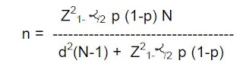
Keterangan :
n : jumlah sampel minimal yang diperlukan
Z : score Z, berdasarkan nilai α yang diinginkan (kemaknaan 95% adalah 1,96)
d : toleransi kesalahan yang diinginkan 0.05
N : besarnya populasi
p = proporsi sifat populasi (bila tidak diketahui gunakan 0,5)

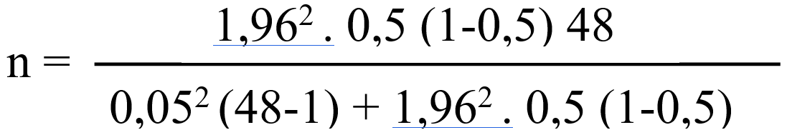

Berdasarkan perhitungan di atas, dengan jumlah populasi 48 orang, maka didapatkan jumlah sampel sebanyak 40,91 atau dibulatkan menjadi 41 sampel.
    - Kriteria Inklusi Dan Ekslusi
- Kriteria inklusi:
  - Individu wanita usia 18-35 tahun, dengan siklus menstruasi teratur 21-35 hari.
  - Individu dengan permukaan bola mata normal (tidak terdapat tanda infeksi, inflamasi, trauma atau penyakit degeneratif).
  - Individu dengan Spherical Equivalent dalam kisaran ±2.50 D.
  - Individu tanpa penggunaan lensa kontak dalam 2 minggu terakhir.
  - Individu tanpa pengobatan hormonal dan steroid.
  - Individu tanpa kelainan sistemik kronik, autoimun, penyakit hormonal, ataupun keganasan.
  - Individu yang bersedia menjadi responden.
- Kriteria eksklusi:
  - Individu dengan astigmatisme irregular.
  - Individu yang pernah operasi mata.
  - Individu yang dinyatakan hamil selama masa pengambilan sampel.
  - Individu post partum dan menyusui kurang dari 3 bulan.
  - Individu yang tidak kooperatif
  - Individu yang tidak menyelesaikan proses pemeriksaan.

Lokasi Dan Waktu Penelitian
Penelitian ini dilakukan di Poli Mata RS Unhas Gedung A, selama bulan September – Oktober 2022

Variabel Penelitian
Variabel yang digunakan pada penelitian ini adalah:
- Variabel bebas: fase siklus menstruasi, yang terdiri dari fase folikular, fase ovulasi, dan fase luteal.
- Variabel tergantung: ketebalan kornea sentral dan topografi kornea
- Variabel kendali: usia, pendidikan, status gizi dan kondisi siklus menstruasi

Definisi Operasional
- Siklus menstruasi adalah proses perubahan hormon pada wanita yang tidak hamil, dengan durasi rata-rata sekitar 28 hari (21-35 hari) dihitung dari hari pertama haid terakhir (HPHT), dibagi menjadi:
  - Fase folikular: dimulai dari hari pertama sampai ketiga menstruasi.
  - Fase ovulasi: ditandai dengan nilai positif pada alat test ovulasi menggunakan sampel urin, yang dicek mulai pada hari ke-12. Perhitungan memulai tes juga dapat dibantu dengan perhitungan masa ovulasi melalui penggunaan aplikasi berbasis Android ataupun iOS.
  - Fase luteal: pada hari ke 26-28, ataupun saat diperkirakan 1-3 hari menjelang menstruasi selanjutnya.
- Ketebalan kornea sentral adalah pengukuran tebalnya kornea bagian sentral menggunakan Topcon Aladdin Biometer and Corneal Topographer HW3 dan dicatat dalam satuan nanometer (µm).
- Topografi kornea adalah kondisi permukaan kornea dilihat dari bentuknya dan kelengkungannya. Cara pengukurannya menggunakan Topcon Aladdin Optical Biometer and Corneal Topographer HW3, dengan menilai kurvatur kornea di 3 Zona: 3, 5, ataupun 7 mm, dan dicatat kekuatan silinder kornea di ketiga zona tersebut dalam satuan Dioptri (K).
- Usia pasien yang dimaksud dalam penelitian ini adalah berdasarkan tanggal, bulan, dan tahun lahir pasien yang disampaikan saat penelitian dan dinyatakan dalam tahun.
- Status gizi dihitung berdasarkan indeks massa tubuh (IMT) yang meliputi berat badan (kg) dan tinggi badan (m), yang dihitung berdasarkan rumus:
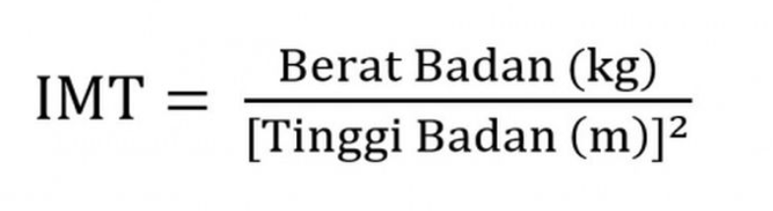
Interpretasi:
- Berat badan kurus berat : IMT < 17
- Berat badan kurus ringan : IMT 17.0-18.4
- Berat badan Normal : IMT 18.5-25.0
- Berat badan gemuk ringan : IMT 25.1-27.0
- Berat badan gemuk berat : IMT > 27

Instrumen Penelitian
  - Alat
- Snellen Chart
- Trial Lens
- Trial Frame
- Slitlamp biomikroskop
- Topcon Aladdin Biometer and Corneal Topographer (Topcon HW3.0, Topcon Corporation, Tokyo, Japan
- Topcon Auto Kerato-Refractometer (Topcon KR8900, Topcon Corporation, Tokyo, Japan
- Bahan
- Ovulation test kit
- Tetes mata artificial tears
- Kasa steril
- Cotton bud
- Tissue
- Lembar informed concent
- Lembar isian pengumpulan data

Alur Penelitian

Subjek penelitian
Pemeriksaan I (hari 1-3 dari HPHT)
Pemeriksaan Mata:
- Visus dan refraksi
- Segmen anterior
- Topografi Aladdin
Pemeriksaan II (saat ovulasi)
Pemeriksaan III (hari 26-28 dari HPHT)
Analisis Data
Pelaporan
Test ovulasi
(sampel urin)

Teknik Analisis Data
Tahap-tahap analisa data yang dilakukan adalah:
- Input data
Input data adalah memasukkan data-data yang telah diperoleh untuk diolah.
- Editing
Editing adalah pengecekan atau pengkoreksian data yang telah dikumpulkan.
- Koding
Koding adalah pemberian atau pembuatan kode-kode pada tiap-tiap data yang masuk pada kategori yang sama.
- Tabulasi
Tabulasi adalah membuat tabel-tabel yang berisikan data yang telah diberi kode, sesuai dengan analisis yang dibutuhkan.
- Analisis data
Setelah data didapatkan lalu dikumpulkan dan kemudian di tabulasi. Data yang terkumpul dimasukkan ke dalam komputer dengan menggunakan program SPSS (Statistical Package for the Social Sciences) versi 25. Untuk mengetahui mean, median, std deviation, minimum, maximum, range, uji asumsi kenormalan dan kesamaan varians, dengan menggunakan Saphiro-Wilk. Sedangkan untuk uji asosiasi yaitu uji untuk mengetahui apakah diantara dua variable terdapat hubungan yang signifikan dengan menggunakan uji repeated ANOVA bila data terdistribusi normal, ataukah menggunakan uji Friedman bila data tidak terdistribusi normal.

Etika Penelitian
Sebelum penelitin dilaksanakan, peneliti mengajukan permohonan ijin kepada Komisi Etik Penelitian Kesehatan (KEPK) untuk mendapatkan izin. Setelah mendapatkan ijin selanjutnya peneliti membagikan kuesioner kepada responden dengan tetap menekankan masalah etika yang meliputi:
  - Informed consent, merupakan cara persetujuan antara peneliti dengan partisipan, dengan memberikan lembar persetujuan (informed consent). Informed consent tersebut diberikan sebelum penelitian dilaksanakan dengan memberikan lembar persetujuan untuk menjadi partisipan. Tujuan informed consent adalah agar partisipan mengerti maksud dan tujuan penelitian, mengetahui dampaknya, jika partisipan bersedia maka mereka harus menandatangani lembar persetujuan dan jika partisipan tidak bersedia maka peneliti harus menghormati hak partisipan.
  - Kerahasiaan (confidentiality), merupakan etika dalam penelitian untuk menjamin kerahasiaan dari hasil penelitian baik informasi maupun masalah-masalah lainnya, semua partisipan yang telah dikumpulkan dijamin kerahasiaannya oleh peneliti, hanya kelompok data tertentu yang dilaporkan pada hasil penelitian.

BAB V

HASIL PENELITIAN

Pada Tabel 5.1 menunjukkan karakteristik respoden pada penelitian ini. Sebagian besar responden merupakan MPPDS, yakni sebanyak 31 orang (70,5%) diikuti dengan MPPD sebanyak 9 orang (6,8%) dan perawat sebanyak 4 orang (3,0%). Sebanyak 24 respoden (54,5%) belum menikah, dengan rerata usia respoden keseluruhan sebesar 29,6 tahun. Adapun rerata skor IMT respoden adalah 23,4 atau dalam rentang normal (18-25). Sebagian besar respoden juga berstatus gizi normal, yakni sebanyak 29 orang (22,0%) diikuti dengan 13 orang (29,6%) dengan berat badan gemuk dan 2 orang (4,6%) dengan berat badan kurus. Rerata durasi siklus haid seluruh responden juga dalam rentang normal (28 hari), yakni 28,9 hari. Adapun rerata durasi haid adalah 6,3 hari dengan seluruh data karakteristik respoden dijabarkan pada Tabel 5.1.

Tabel 5.1. Karakteristik responden
Variabel | N (%) | Rerata ± SD
Pekerjaan
MPPDS | 31 (70,5)
MPPD | 9 (20,5)
Perawat | 4 (9)
Status pernikahan
Belum menikah | 24 (54,5)
Menikah | 20 (45,5)
Usia (tahun) | 29,6 ± 4,1
IMT (kg/m²) | 23,4 ± 3,4
Status gizi
Berat badan kurus berat | 1 (2.3)
Berat badan kurus ringan | 1 (2.3)
Berat badan Normal | 29 (65.9)
Berat badan gemuk ringan | 5 (11.4)
Berat badan gemuk berat | 8 (18.2)
Gangguan refraksi (penggunaan kacamata)
Emetrop | 20 (45.5)
Miopia | 24 (54.5)
Hipermetropia | 0 (0)
Durasi siklus (hari) | 28,9 ± 2,2
Durasi haid (hari) | 6,3 ± 1,3

5.1 Ketebalan Kornea Sentral

Pada Tabel 5.1.1. menunjukkan gambaran rerata ketebalan kornea sentral baik pada mata kanan maupun kiri. Hasil pada penelitian ini menunjukkan bahwa pada mata kanan, rerata ketebalan kornea sentral tertinggi berada pada fase ovulasi dengan rerata ketebalan 538,1 µm. Pada mata kiri, nilai tertinggi berada pada fase ovulasi dengan rerata ketebalan 537,6 µm. Nilai rerata ketebalan mata kiri serupa pada fase ovulasi dan luteal.

Tabel 5.1.1. Gambaran ketebalan kornea sentral
Fase menstruasi | Rerata Ketebalan Kornea Sentral
Fase menstruasi | Mata Kanan (µm) | Mata Kiri (µm)
Fase Folikuler | 536,7 ± 36,9 | 528,3 ± 37,8
Fase Ovulasi | 538,1 ± 35,4 | 537,6 ± 37,2
Fase Luteal | 535,8 ± 37,4 | 537,4 ± 38,1

Tabel 5.1.2. menunjukkan perbedaan ketebalan kornea sentral pada ketiga fase menstruasi. Uji normalitas memperlihatkan data yang tidak terdistribusi normal sehingga dipakai uji Friedman. Hasil tersebut memperlihatkan bahwa ada perubahan signifikan dalam salah satu fase tersebut dengan nilai p 0.05. Gambar 12 menunjukkan diagram box plot yang memperlihatkan mean, median, standar deviasi dari ketebalan kornea sentral di setiap fase.

Tabel 5.1.2. Perbedaan ketebalan kornea sentral pada ketiga fase menstruasi
Fase menstruasi | Mean ± SD | Median (Minimum-Maksimum, µm) | nilai p
Fase Folikuler | 537,5 ± 37,2 | 533.0 (466-638) | 0.05
Fase Ovulasi | 537,9 ± 36.1 | 536.0 (464-628) | 0.05
Fase Luteal | 536,6 ± 37,4 | 533.5 (459-632) | 0.05

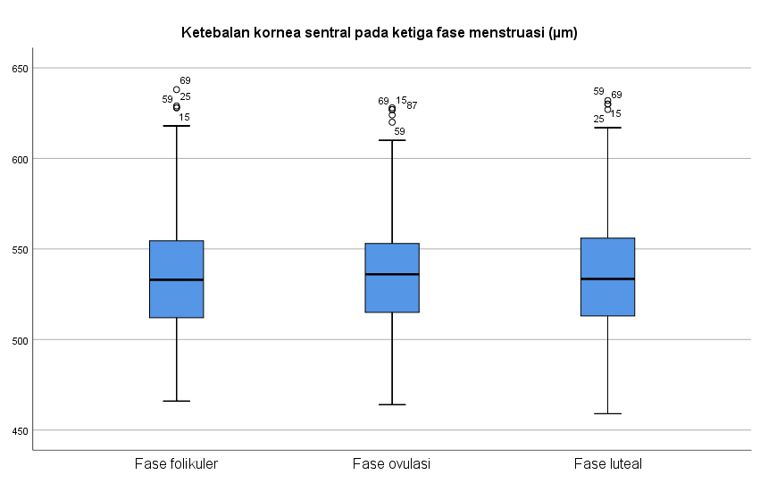
Gambar 12. Diagram box-plot yang menunjukkan sebaran kuartil dan median dari nilai ketebalan kornea sentral pada setiap fase siklus menstruasi

Tabel 5.1.3. memperlihatkan uji lanjutan menggunakan post hoc uji Wilcoxon untuk mengetahui lebih spesifik mengenai perbedaan ketebalan kornea sentral pada fase-fase tersebut. Pada tabel tersebut menunjukkan ada perbedaan ketebalan kornea sentral yang bermakna antara fase ovulasi dan fase luteal dengan nilai p 0.02.

Tabel 5.1.3. Hasil uji post hoc Wilcoxon ketebalan kornea sentral pada ketiga fase menstruasi
Perbedaan fase menstruasi | Nilai p (Uji Wilcoxon)
Fase folikuler dan fase ovulasi | 0.18
Fase ovulasi dan fase luteal | 0.02
Fase luteal dan fase folikuler | 0.18

Tabel 5.1.4. memperlihatkan uji korelasi yang dilakukan untuk menilai dengan lebih spesifik antara ketebalan kornea sentral pada 3 fase dengan kondisi IMT dan status refraksi pasien. Pada uji korelasi untuk IMT dengan ketebalan kornea sentral didapatkan masing-masing nilai p=0.233, p=0.144, dan p=0.134 pada fase folikuler, fase ovulasi, dan fase luteal. Sedangkan uji korelasi untuk status refraksi dengan ketebalan kornea sentral didapatkan masing-masing nilai p=0.067, p=0.102, dan p=0.573 pada fase folikuler, fase ovulasi, dan fase luteal. Hal ini menunjukkan tidak ada hubungan bermakna antara ketebalan kornea sentral pada 3 fase dengan IMT maupun status refraksi

Tabel 5.1.4. Hasil uji korelasi ketebalan kornea sentral dengan IMT dan status refraksi
 | Indeks Massa Tubuh | Status Refraksi
 | Nilai p | Nilai p
Ketebalan Kornea Sentral
Fase Folikuler | ª0.233 | ^{b}0.067
Fase Ovulasi | ª0.144 | ^{b}0.102
Fase Luteal | ª0.134 | ^{b}0.573
a = uji Kruskal-Wallis; b = uji Pearson

5.2 Topografi Kornea

Pada Tabel 5.2.1. menunjukkan gambaran rerata kurvatur silinder kornea baik pada mata kanan maupun kiri. Pada hasil penelitian ini, rerata kurvatur silinder mata kanan pada diameter 7 mm (perifer) masing-masing sebesar -1,17 D; -1,05 D; dan -1,11 D pada fase folikular, ovulasi, dan luteal. Sedangkan, rerata topografi kornea mata kiri pada diameter 7 mm (perifer) masing-masing sebesar -1,19 D; -1,13 D; dan -1,16 D pada fase folikular, ovulasi, dan luteal. Data lainnya memperlihatkan rerata kurvatur silinder mata kanan maupun mata kiri di zona sentral maupun parasentral pada fase folikuler, ovulasi, dan luteal.

Tabel 5.2.1. Gambaran kurvatur silinder kornea
Fase menstruasi | Rerata ± SD Kurvatur Silinder
Fase menstruasi | Mata kanan (D) |  |  | Mata kiri (D)
Fase menstruasi | sentral  (Ø3 mm) | parasentral  (Ø5 mm) | perifer  (Ø7 mm) | sentral  (Ø3 mm) | parasentral  (Ø5 mm) | perifer  (Ø7 mm)
Fase Folikuler | -0,91 ± 0,52 | -0,99 ± 0,49 | -1,17 ± 0,57 | -1,00 ± 0,53 | -1,09 ± 0,54 | -1,19 ± 0,63
Fase Ovulasi | -1,92 ± 6,51 | -0,94 ± 0,49 | -1,05 ± 0,51 | -1,01 ± 0,53 | -1.04 ± 0,48 | -1,13 ± 0,58
Fase Luteal | -0,91 ± 0,50 | -0,99 ± 0,54 | -1,11 ± 0,55 | -0,99 ± 0,55 | -1,11 ± 0,59 | -1,16 ± 0,68

Pada tabel 5.2.2 menunjukkan komponen kurvatur silinder kornea pada kedua mata di zona sentral, parasentral, dan perifer terhadap setiap fase siklus menstruasi. Dari tabel tersebut terlihat perbedaan rerata sebesar masing-masing -0,96 D; -1,04 D; dan -1,19 D pada kelompok sentral, parasentral, dan perifer saat fase folikuler. Dapat juga terlihat perbedaan rerata sebesar masing-masing -0,97 D; -1,00 D; dan -1,09 D pada kelompok sentral, parasentral, dan perifer saat fase ovulasi. Selain itu pada fase luteal tampak perbedaan rerata sebesar masing-masing -0,95 D; -1,05 D; dan -1,14 D pada kelompok sentral, parasentral, dan perifer. Namun, berdasarkan uji statistik, perbedaan rerata di setiap fase tersebut tidak signifikan (p > 0,05). Gambar 13-15 menunjukkan diagram box plot yang memperlihatkan mean, median, standar deviasi dari kurvatur kornea di zona sentral, parasentral, dan perifer di setiap fase siklus menstruasi.

Tabel 5.2.2. Perbedaan kurvatur kornea kedua mata pada ketiga fase menstruasi
Zona | Mean ± SD | Median (dioptri) | Minimum (dioptri) | Maksimum (dioptri) | nilai p
Sentral (3 mm)
Fase Folikuler | -0.96 ± 0.53 | -0.93 | -2.98 | 0.00 | ª0.79
Fase Ovulasi | -0.97 ± 0.52 | -0.94 | -2.67 | 0.00 | ª0.79
Fase Luteal | -0.95 ± 0.53 | -0.88 | -3.19 | 0.00 | ª0.79
Parasentral (5 mm)
Fase Folikuler | -1.04 ± 0.52 | -0.99 | -2.99 | 0.00 | ª0.26
Fase Ovulasi | -1.00 ± 0.49 | -0.96 | -2.86 | 0.00 | ª0.26
Fase Luteal | -1.05 ± 0.57 | -1.00 | -3.51 | -0.23 | ª0.26
Perifer (7 mm)
Fase Folikuler | -1.19 ± 0.60 | -1.14 | -3.36 | 0.42 | ª0.31
Fase Ovulasi | -1.09 ± 0.55 | -1.04 | -3.35 | 0.00 | ª0.31
Fase Luteal | -1.14 ± 0.62 | -1.05 | -4.21 | 0.00 | ª0.31
a = Friedman test

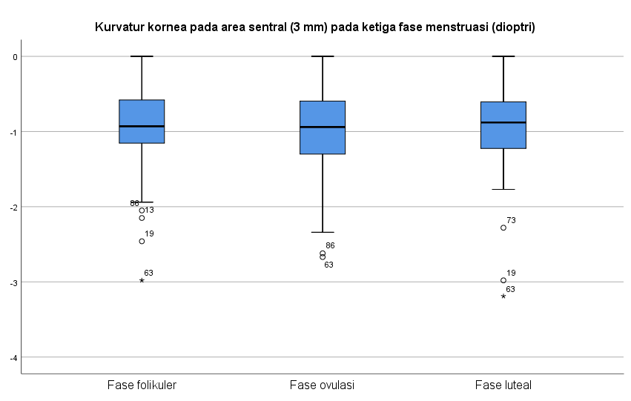
Gambar 13. Diagram box-plot yang menunjukkan sebaran kuartil dan median dari nilai kurvatur kornea sentral (zona 3 mm) pada setiap fase siklus menstruasi

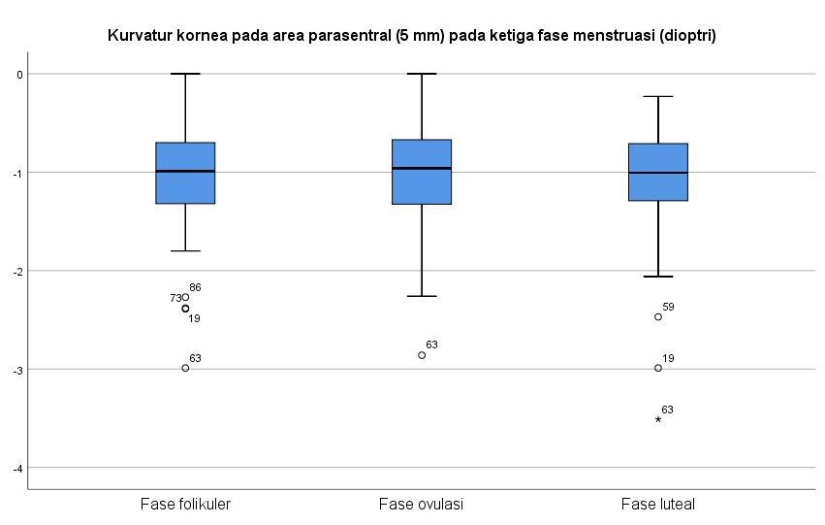
Gambar 14. Diagram box-plot yang menunjukkan sebaran kuartil dan median dari nilai kurvatur kornea parasentral (zona 5 mm) pada setiap fase siklus menstruasi

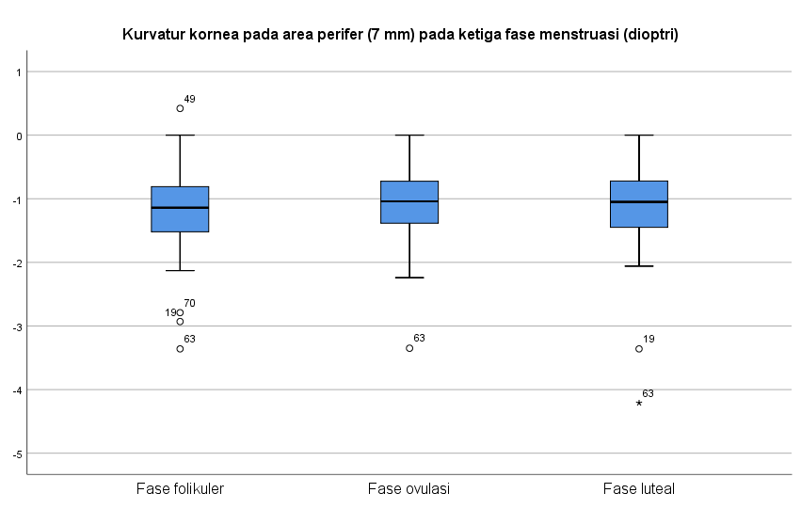
Gambar 15. Diagram box-plot yang menunjukkan sebaran kuartil dan median dari nilai kurvatur kornea perifer(zona 7 mm) pada setiap fase siklus menstruasi

BAB VI

PEMBAHASAN

6.1 Pembahasan Karakteristik Studi
Penelitian ini menunjukkan bahwa sebagian besar responden merupakan PPDS, yakni sebanyak 31 orang (70,5%) diikuti dengan MPPDS sebanyak 9 orang (6,8%) dan perawat sebanyak 4 orang (3,0%). Hasil penelitian ini juga menunjukkan bahwa sebanyak 24 respoden (54,5%) belum menikah dengan rerata usia respoden keseluruhan sebesar 29,6 tahun. Pada studi sebelumnya yang dilakukan oleh Mishra et al., didapatkan rerata usia responden adalah 25 ± 4 tahun dengan usia termuda 21 tahun dan usia tertua 34 tahun (Mishra et al., 2020). Studi serupa lainnya dilakukan dengan melibatkan 22 wanita dengan rerata usia 19,5 ± 1,5 tahun (Goldich et al., 2011). Subjek dalam penelitian lainnya merupakan pegawai yang bekerja di rumah sakit dengan rentang usia di antara 21-43 tahun (Ghahfarokhi et al., 2015). Penelitian serupa lainnya melibatkan 175 pasien dengan usia berada pada rentangan 20-40 tahun dengan rerata usia 28,63 ± 6,56 tahun pada pria dan 27,06 ± 5,9 tahun pada wanita (Allam and Khalil, 2015). Studi serupa lainnya memiliki populasi yang bekerja sebagai staf dan mahasiswa dengan rerata usia 22.3 ± 3.7 tahun (Colorado et al., 2020).
Adapun rerata skor IMT respoden dalam penelitian ini berada dalam rentangan normal dengan rerata 23,4 kg/m². Sebagian besar respoden juga memiliki status gizi normal (65,9%), berat badan gemuk (29,6%) dan berat badan kurus (4,6%). Pada penelitian serupa oleh Fortepiani dilaporkan bahwa subjek penelitian memiliki median IMT 25,1 kg/m² pada pria dan 22,2 kg/m² pada wanita yang masih berada pada rentangan berat badan normal dan sesuai dengan penelitian ini (Fortepiani and Foutch, 2021). Hasil penelitian serupa oleh Kurtul, rata-rata skor IMT subjek penelitian adalah 24,4 ± 5,8 kg/m² pada kelompok 1 dan 24,6 ± 3,5 kg/m² pada kelompok 2 yang masing-masing juga masih tergolong ke dalam kategori berat badan normal (Kurtul et al., 2016). Kondisi IMT menjadi hal yang patut diperhatikan karena kelebihan berat badan dapat dihubungkan dengan kadar estrogen yang lebih banyak disintesis oleh jaringan adiposa, begitu pula sebaliknya (Hall, 2016). Selain itu kondisi berat badan yang kurang ataupun berlebih juga dapat mempengaruhi siklus menstruasi dan dalam banyak kasus dapat mengarah ke kondisi siklus anovulatoar, yaitu tidak terjadinya ovulasi. Pada sampel penelitian kami terdapat beberapa partisipan dengan berat badan berlebih ataupun kurang, namun riwayat siklus menstruasi dan durasi menstruasi normal sehingga tetap dimasukkan sebagai sampel penelitian kami.
Rerata durasi siklus haid seluruh responden dalam penelitian ini berada dalam rentang normal, yaitu 28,9 ± 2,2 hari dengan rerata durasi haid adalah 6,3 hari. Hasil tersebut serupa dengan durasi siklus menstruasi yang dilaporkan olah Mishra berada pada kisaran 26-32 hari dengan durasi menstruasi selama 3-6 hari (Mishra et al., 2020). Adapun Goldich mendapatkan rata-rata lama siklus haid adalah 28 ± 1,7 hari (26-31 hari) (Goldich et al., 2011). Selain itu subjek penelitian Ghahfarokhi juga memiliki siklus menstruasi yang teratur, yaitu pada rentangan 24-32 hari (Ghahfarokhi et al., 2015). Hashemi dkk juga melaporkan bahwa rata-rata siklus menstruasi subjek penelitian adalah 28 ± 1 hari (Colorado et al., 2020). Rata-rata durasi siklus menstruasi pada penelitian serupa lainnya adalah 28,1 ± 2.9 dengan rentangan 24–34 hari (Hashemi, Mehravaran and Rezvan, 2010).
Pada penelitian ini, rerata ketebalan kornea sentral pada mata kanan tertinggi berada pada fase ovulasi dengan rerata ketebalan 538,1 ± 35.4 µm. Pada mata kiri, nilai tertinggi berada pada fase ovulasi dengan rerata ketebalan 537,6 ± 37.2 µm dengan nilai rerata ketebalan mata kiri serupa pada fase ovulasi dan luteal. Hasil tersebut sesuai dengan studi sebelumnya yang dilakukan oleh Mishra dimana ketebalan kornea sentral ditemukan paling tipis pada awal siklus dan meningkat pada ovulasi dan pada akhir siklus dengan rerata ketebalan kornea sentral pada fase ovulasi dan akhir siklus masing-masing adalah 549 ± 46 dan 559 ± 44 µm (Mishra et al., 2020). Goldich juga melaporkan bahwa ketebalan kornea sentral mengalami peningkatan secara signifikan antara awal siklus menstruasi dan ovulasi, dengan peningkatan yang dipertahankan hingga akhir siklus. Rerata ketebalan kornea sentral tertinggi pada penelitian tersebut ditemukan pada fase ovulasi dan akhir siklus, yaitu masing-masing 542 ± 41 dan 543 ± 42 µm (Goldich et al., 2011). Studi lainnya yang dilaporkan oleh Ghahfarokhi mendapatkan rata-rata ketebalan kornea sentral tertinggi, baik pada mata kiri dan kanan adalah pada saat ovulasi. Pada hari 1-3, rata-rata ketebalan kornea sentral masing-masing adalah 541,40 ± 11,36 dan 540,82 ± 11,70 µm untuk mata kiri dan kanan. Saat ovulasi, ketebalan kornea adalah 556,50 ± 7,11 dan 555,98 ± 7,26 µm untuk mata kiri dan kanan. Nilai rata-rata pada hari 27-32 adalah 536,38 ± 12,83 dan 535,48 ± 13,08 µm untuk mata kiri dan kanan (Ghahfarokhi et al., 2015). Pada penelitian ini dilakukan uji korelasi lanjutan untuk menilai kondisi ketebalan kornea sentral pada ketiga siklus menstruasi dihubungkan dengan indeks massa tubuh status refraksi responden. Keduanya memperlihatkan hasil yang tidak signifikan (p > 0.05). Hasil yang sama juga didapatkan oleh Fahmy RM yang menilai korelasi antropometrik dengan parameter okular pada 155 wanita muda sehat dimana tidak ada hubungan yang signifikan antara IMT dengan parameter okular yang diperiksakan seperti ketebalan kornea sentral, panjang aksial bola mata, dan kedalaman bilik mata depan, maupun status refraksi (Fahmy RM, 2016).
Penelitian ini menunjukkan bahwa gambaran rerata kurvatur kornea mata kanan pada zona perifer yaitu pada diameter 7 mm masing-masing sebesar -1,17 D; -1,05 D; dan -1,11 D pada fase folikular, ovulasi, dan luteal. Sementara itu, rerata kurvatur kornea mata kiri pada zona perifer yaitu pada diameter 7 mm masing-masing sebesar -1,19 D; -1,13 D; dan -1,16 D pada fase folikular, ovulasi, dan luteal. Sejauh penelusuran kami, belum banyak penelitian mengenai perubahan kurvatur kornea yang dihubungkan dengan siklus menstruasi. Pada penelitian sebelumnya disebutkan bahwa peningkatan kelengkungan horizontal dan vertikal terjadi pada saat awal siklus dan semakin merata setelah ovulasi (Kiely, Carney and Smith, 1983). Iyamu dan Osuobeni menyebutkan bahwa wanita memiliki rata-rata kelengkungan kornea yang sedikit lebih tinggi dibandingkan dengan pria. Penelitian tersebut juga menunjukkan bahwa rerata kelengkungan kornea subjek adalah 42,98 ± 1,19 D dengan diameter kornea horizontal 11,39 ± 0,69 mm dan diameter kornea vertikal 10,51 ± 0,50 mm (Iyamu and Osuobeni, 2012). Penelitian lainnya oleh Aydin juga menunjukkan hasil bahwa rerata kelengkungan horizontal dan kelengkungan vertikal kekuatan kornea sentral pada wanita premenopause adalah 43,5 ± 1,25 D dan 44,1 ± 1,53 D. Sementara itu, rerata kelengkungan horizontal dan kelengkungan vertikal kekuatan kornea sentral pada wanita pascamenopause adalah 43,9 ± 1,4 D dan 44,6 ± 1,3 D. Hasil tersebut menunjukkan bahwa perubahan kadar estrogen pada wanita akibat menopause berhubungan dengan sedikit perubahan kelengkungan horizontal kornea (Aydin et al., 2007).
Pemaparan data pendukung berupa status refraksi pada penelitian ini menjadi pelengkap, namun bukan merupakan tujuan dari penelitian ini. Pemeriksaan status refraksi pada penelitian ini menggunakan alat autorefraktometri dilakukan oleh beberapa orang yang berbeda dan hanya dilakukan satu kali pada setiap fase. Faktor pasien, alat, dan pemeriksa dapat menjadikan bias penelitian yang cukup bermakna untuk penilaian status refraksi.

6.2 Pembahasan Fase Menstruasi Terhadap Ketebalan Kornea Sentral dan Topografi Kornea
Hasil penelitian ini sejalan dengan penelitian Ghahfarokhi (2015) yang menyatakan bahwa perbedaan ketebalan kornea secara statistik signifikan berkaitan dengan tahapan siklus menstruasi yang berbeda. Kornea yang paling tebal selama siklus menstruasi dicapai pada saat ovulasi dan yang paling tipis pada akhir siklus dan hal ini harus diperhitungkan saat merencanakan bedah refraktif kornea. Perubahan ketebalan kornea selama siklus menstruasi telah dilaporkan dalam penelitian sebelumnya. Namun, belum ada kesepakatan mengenai waktu pasti kornea menjadi paling tebal. Perubahan-perubahan ini bisa menjadi pengaruh hormonal sekunder seperti reseptor estrogen yang dapat ditemukan di kornea manusia dan menunjukkan bahwa estrogen mungkin memiliki peran dalam fisiologi kornea. Perubahan signifikan dapat terjadi pada hidrasi kornea selama siklus menstruasi normal. Perubahan tersebut lebih terkait dengan efek estrogen daripada progesteron. Hormon-hormon ini mungkin diakses melalui aqueous humor atau film air mata karena kelarutan lemaknya yang tinggi. Kemungkinan lain akan menjadi tindakan tidak langsung dari hormon pada kornea melalui efeknya pada osmolaritas film air mata (Ghahfarokhi et al., 2015).
Hasil penelitian ini tidak sejalan dengan penelitian Çakmak (2015) yang menyatakan bahwa parameter biometrik okular yang terdiri dari kedalaman ruang anterior, panjang aksial, ketebalan kornea sentral, ketebalan lensa, pembacaan keratometri curam, dan pembacaan keratometri datar tidak bervariasi secara signifikan selama siklus menstruasi menurut biometri optical low-coherence reflectometry (OLCR). Parameter biomekanik kornea seperti faktor resistensi kornea dan histeresis kornea ditentukan oleh instrumen analisis respons okular. Hal ini mungkin dapat berkontribusi terhadap hasil yang tidak signifikan (Çakmak et al., 2015). Hasil yang sama juga ditunjukkan oleh Fortepiani (2021) yang menyatakan bahwa tidak ada perbedaan ketebalan kornea atau ketebalan foveal antara fase folikuler dan luteal. Studi tersebut menyarankan untuk mengisolasi perbedaan hormonal antara fase folikular dan luteal dengan lebih baik dan mengumpulkan data siklus menstruasi secara cermat (Fortepiani, Foutch and Wilson, 2021).
Kajian naratif dari Figueiredo (2021) yang membahas 32 artikel menyatakan bahwa fase menstruasi menimbulkan perubahan signifikan pada fungsi visual, termasuk dalam kaitannya dengan orientasi dan perhatian spasial, campimetri visual dan kepekaan visual. Hal ini berhubungan secara khusus dengan fase folikuler dan luteal (de Figueiredo et al., 2021). Perubahan hormonal yang terjadi selama siklus menstruasi memengaruhi homeostasis tubuh (Giuffrè, Di Rosa and Fiorino, 2006).
Hasil penelitian ini menyebutkan bahwa kornea sentral paling tebal di fase ovulasi. Hal tersebut sejalan dengan penelitian Mishra (2021). Kornea paling tebal terjadi pada pertengahan siklus diikuti oleh akhir dan awal siklus. Efek siklus menstruasi dan fluktuasi kadar hormon pada mata berlipat ganda. Hal ini dapat mempengaruhi hidrasi kornea dan film air mata termasuk ketebalan kornea serta berkaitan dengan variasi dalam biomekanik kornea. Selain itu, kelenjar hipofisis menjadi hiperaktif selama ovulasi yang menyebabkan sekresi hormon antidiuretik yang lebih tinggi. Hal ini meningkatkan tekanan intraokular dan menyebabkan hidrasi kornea sehingga meningkatkan ketebalan kornea sentral (Mishra et al., 2020).
Penelitian ini menyatakan tidak terdapat hubungan signifikan antara topografi kornea terhadap siklus menstruasi. Hal ini sejalan dengan penelitian Cavdar (2014) yang tidak mendeteksi perubahan signifikan dalam nilai keratometri dan pembiasan nyata selama penelitian pada wanita (Cavdar et al., 2014). Peran efek estrogen terhadap topografi kornea bervariasi antar studi. Studi Oliver (1996) menyatakan bahwa tidak ada perubahan signifikan pada kelengkungan kornea yang terjadi pada wanita pramenstruasi normal selama siklus menstruasi (Oliver et al., 1996). Handa (2002) menggunakan topografi kornea untuk mengevaluasi efek perubahan hormonal pada keratometri dan menemukan bahwa kadar estrogen memiliki dampak signifikan pada kelengkungan kornea (Handa et al., 2002). Elevasi meridian horizontal dan vertikal ditemukan terkait dengan tingkat estrogen yang tinggi pada awal siklus menstruasi. Aydin (2007) tidak mendeteksi korelasi yang signifikan secara statistik antara kadar estrogen dan kelengkungan kornea pada wanita premenopause (Aydin et al., 2007).
Ketebalan kornea sentral berubah selama siklus menstruasi, dimana kornea paling tipis di awal siklus dan paling tebal di akhir. Perubahan-perubahan ini mungkin sekunder akibat pengaruh hormon; reseptor estrogen dapat ditemukan di kornea manusia, menunjukkan bahwa estrogen mungkin memiliki peran dalam fisiologi kornea (Giuffrè et al., 2007). Ketebalan kornea sentral berubah di bawah pengaruh fluktuasi kadar hormon selama siklus menstruasi seperti yang dihipotesiskan dalam literatur. Ketebalan kornea paling tinggi selama ovulasi dan menipis pada hari-hari awal siklus menstruasi, dengan pemeriksaan pachymetry. Hormon seks steroid, terutama estrogen tampaknya mempengaruhi pompa endotel. Ketebalan kornea sentral meningkat pada puncak aktivitas estrogen yang sesuai dengan fase ovulasi siklus menstruasi (Vyas et al., 2020). Estrogen memiliki efek mengurangi kekakuan pada kornea yang dapat dijelaskan pada tingkat molekuler meskipun sejauh ini belum ada penjelasan pasti mengenai mekanisme tersebut. Efek estrogen ke jaringan okular terutama kornea diasumsikan secara jalur non genomik melalui humor aquous dan tear film, menuju ke reseptor hormon steroid sex yang ada di sel epitel, sel stroma, maupun sel endotel (Suzuki et al, 2001). Selanjutnya pelepasan prostaglandin dan pengaktifkan kolagenase yang bertindak seperti pemutus rantai. Untuk biomekanik kornea, hal ini berarti peningkatan dispensabilitas dan kekakuan berkurang. Perilaku viskoelastik kornea juga ditentukan oleh proteoglikan, yang bertindak sebagai perekat interfibrillar atau interlamellar. Dapat diasumsikan bahwa kohesi antara fibril kolagen dan matriks nonkolagen dapat direduksi oleh estrogen, yang memfasilitasi selip kolagen di dalam stroma. (Allam and Khalil, 2015).
Kondisi penebalan kornea sentral yang berfluktuasi terhadap fase siklus menstruasi tidak diikuti dengan status refraksi yang juga berubah secara signifikan. Dapat dikatakan bahwa kondisi penebalan kornea sentral yang terjadi bersifat mikro dan tidak mempengaruhi kondisi refraksi pasien. Hal ini didukung oleh penelitian yang dilakukan oleh Cavdar yang menyebutkan tidak ada perbedaan bermakna pada nilai keratometri dan status refraksi pada subjek penelitiannya (Cavdar et al, 2013). Penelitian lain yang dilakukan oleh Guo dkk juga memaparkan hasil yang tidak signifikan pada parameter status refraksi yang dinilai pada tiga fase siklus menstruasi (p=0.44) (Guo et al, 2021). Pada penelitian ini status refraksi menjadi data pelengkap dikarenakan bias pengukuran yang cukup menjadi kendala dalam penilaiannya.
Studi tentang variasi ketebalan kornea sentral dan topografi kornea selama siklus menstruasi memiliki beragam hasil di antara penelitian-penelitian sebelumnya. Hal ini dapat disebabkan oleh jumlah peserta, penggunaan berbagai jenis pachymetry, dan metode subjektif untuk menentukan siklus menstruasi. Sejauh penelusuran kami, belum banyak penelitian mengenai perubahan kurvatur kornea yang dihubungkan dengan siklus menstruasi. Hal ini menjadi salah satu kelebihan dari penelitian yang kami lakukan ini. Selain itu penelitian tersebut bukan berasal dari negara kita yang memiliki ciri khas epidemiologi tersendiri seperti ras, status gizi dan gaya hidup yang berbeda. Adapun dari sisi alat ukur yang kami gunakan adalah biometri optikal yang tidak dipengaruhi oleh tekanan mekanik seperti halnya pachymetry yang banyak digunakan pada penelitian-penelitian sebelumnya.
Adapun terdapat beberapa keterbatasan dalam penelitian ini. Pertama, penelitian ini tidak menilai kondisi antar satu siklus menstruasi dan siklus menstruasi selanjutnya. Kedua, penentuan masa ovulasi didasarkan pada hasil test urine, bukan didasarkan pada pemeriksaan USG transvaginal yang merupakan standar pemeriksaan ovulasi yang lebih akurat. Selain itu, penelitian ini tidak secara langsung menilai kadar hormon terkait dan pengaruhnya ke kondisi kornea, melainkan melalui perhitungan hari yang disesuaikan dengan fase pada siklus menstruasi.

BAB VI

PENUTUP

6.1 Simpulan
Dari hasil penelitian yang dilakukan pada 44 sampel wanita usia produktif, dapat ditarik simpulan penelitian sebagai berikut:
- Nilai rerata ketebalan kornea sentral paling tinggi saat fase ovulasi yaitu 537,9 ± 36.1 µm.
- Perbedaan ketebalan kornea sentral memiliki nilai yang signifikan secara statistik di antara fase ovulasi dan luteal (p < 0.05), dibandingkan dengan antar fase lainnya.
- Nilai rerata topografi kornea pada tiap fase siklus menstruasi yaitu masing-masing -1.19 ± 0.60 D, -1.09 ± 0.55 D, dan -1.14 ± 0.62 D pada fase folikuler, ovulasi, dan luteal secara berurutan.
- Perbedaan topografi kornea pada tiap fase siklus menstruasi, tidak bermakna secara statistik (p > 0.05).

6.2 Saran
Adapun saran dari penelitian ini adalah sebagai berikut.
- Fase siklus menstruasi sebaiknya menjadi bahan pertimbangan dalam pengambilan keputusan saat akan dilakukan terapi bedah refraktif kornea.
- Diperlukan penetuan masa ovulasi yang lebih akurat untuk mendapatkan hasil yang lebih maksimal
- Diperlukan penelitian lanjutan untuk membandingkan kondisi ketebalan kornea sentral dan topografi kornea pada suatu siklus dengan siklus berikutnya.
- Diperlukan penelitian lanjutan yang menilai ketebalan kornea sentral dan topografi kornea berdasarkan pemeriksaan kadar hormon terkait.

DAFTAR PUSTAKA

Agarwal A. Corneal Topography. Edisi ke-3. India : Jaypee Brothers Medical Publishers; 2015.
Ahmedi ML, Belguendouz H, Messaoudene D, et al. Influence of steroid hormones on the production of two inflammatory markers, IL-12 and nitric oxide, in Behçet’s disease. J Fr Ophthalmol, 39: 333-340, 2016. [PubMed] [Google Scholar]
Ambati BK, Nozaki M, Singh N, et al. Corneal avascularity is due to soluble VEGF receptor-1. Nature. 2006;443(7114):993–997.
American Academy of Ophthalmology. Structure and Function of the External Eye and Cornea. External Disease and Cornea. American Academy of Ophthalmology, 2019. San Francisco, CA
Allam, R.S.H.M., Khalil, N.M.M.M., 2015. Evaluation of sex differences in corneal hysteresis. Eur. J. Ophthalmol. 25, 391–395. https://doi.org/10.5301/ejo.5000572
Al-Taan, Saief Laith Muhamed. “Characterisations of Pre-Descemet's (Dua's) layer for its clinical application in keratoplasty.” (2018).
Aydin, E., Demir, H.D., Demirturk, F., Caliskan, A.C., Aytan, H., Erkorkmaz, U., 2007. Corneal topographic changes in premenopausal and postmenopausal women. BMC Ophthalmol. 9, 1–4. https://doi.org/10.1186/1471-2415-7-9
Buggage RR, Matteson DM, Shen DF, et al. Effect of sex hormones on experimental autoimmune uveoretinitis(EAU). Immunol Invest, 32: 259-73, 2003. [PubMed] [Google Scholar]
Çakmak, H., Taspinar, A., Ozbagcivan, M., Kocatürk, T., 2015. Ocular biometric characteristics during the menstrual cycle. Clin. Ophthalmol. 9, 1177–1180. https://doi.org/10.2147/OPTH.S85160
Cavdar, E., Ozkaya, A., Alkin, Z., Ozkaya, H.M., Babayigit, M.A., 2014. Changes in tear film, corneal topography, and refractive status in premenopausal women during menstrual cycle. Contact Lens Anterior Eye 37, 209–212. https://doi.org/10.1016/j.clae.2013.11.005
Chan CC, Reed GF, Kim Y, et al. A correlation of pregnancy term, disease activity, serum female hormones, and cytokines in uveitis. British journal of ophthalmology, 88: 1506-1509, 2004. [PMC free article] [PubMed] [Google Scholar]
Colorado, L.H., Edwards, K., Dinh, L. et al. Associations between the menstrual cycle, lifestyle factors and clinical assessment of the ocular surface: a prospective observational study. BMC Women's Health 20, 23 (2020). https://doi.org/10.1186/s12905-020-0894-z
Corbett M, Maycock N, Rosen E, O’Brart D. Corneal Topography Principles and Applications. Edisi ke-2. Switzerland: Springer; 2019. Hlm.3-94. ]
de Figueiredo, B.G.D., Rezende, M.T.C., Dos Santos, N.A., de Andrade, M.J.O., 2021. Mapping changes in women’s visual functions during the menstrual cycle: Narrative review. Sao Paulo Med. J. 139, 662–674. https://doi.org/10.1590/1516-3180.2020.0474.R2.03052021
Del Monte DW, Kim T. Anatomy and physiology of the cornea. J Cataract Refract Surg. 2011;37(3):588–598.Academic stress and menstrual disorders among female undergraduates in Uyo, South Eastern Nigeria - the need for health education.
Deschenes MC, Descovich D, Moreau M, et al.Postmenopausal hormone therapy increses retinal blood flow and protects the retinal nerve fiber layer. Investigative ophthalmology & physiology and pharmacology, 51: 2587-2600, 2010. [PubMed] [Google Scholar]
Draper, C.F., Duisters, K., Weger, B. et al. Menstrual cycle rhythmicity: metabolic patterns in healthy women. Sci Rep 8, 14568 (2018). https://doi.org/10.1038/s41598-018-32647-0
Dua HS, Faraj LA, Said DG, Gray T, Lowe J. Human corneal anatomy redefined: A novel pre-descemet's layer (Dua's layer) Ophthalmology. 2013;120:1778–85. [PubMed] [Google Scholar]
Ekpenyong CE, Davis KJ, Akpan UP, Daniel NE Niger J Physiol Sci. 2011 Dec 20; 26(2):193-8.
Fahmy RM. Correlation between Anthropomorphic Measurements and Ocular Parameters among Adult Saudi Females. Austin J Clin Ophthalmol. 2016; 3(2): 1070.
Fraser IS, Critchley HO, Broder M, Munro MG. The FIGO recommendations on terminologies and definitions for normal and abnormal uterine bleeding. Semin Reprod Med. 2011;29(5):383–90. doi: 10.1055/s-0031-1287662
Fortepiani, L. and Foutch, B. K. (2021) ‘Foveal Thickness : A Descriptive Analysis’.
Fortepiani, L., Foutch, B. K. and Wilson, M. R. (2021) ‘The Effects of Sex, Oral Contraception, and Menstrual Cycle Phase on Intraocular Pressure, Central Corneal Thickness, and Foveal Thickness: A Descriptive Analysis’, Vision, 48(5), pp. 1–15.
Gans LA, Lee SF, Lemp MA, Pepose JS. Estrogen and progesterone receptors and human conjunctiva. Am J Ophthalmol. 1990;109:474–477.
Ghahfarokhi, Negar Amiri, Vaseghi, A., Ghahfarokhi, Negin Amiri, Ghoreishi, M., Peyman, A., Dehghani, A., 2015. Evaluation of corneal thickness alterations during menstrual cycle in productive age women. Indian J. Ophthalmol. 63, 30–32. https://doi.org/10.4103/0301-4738.151463
Giuffrè, G. et al. (2007) ‘Variations in central corneal thickness during the menstrual cycle in women’, Cornea, 26(2), pp. 144–146.
Giuffrè, G., Di Rosa, L. and Fiorino, F. (2006) ‘Changes in colour discrimination during the menstrual cycle’, Ophthalmologica, 221(1), pp. 47–50. doi: 10.1159/000096522.
Goldich, Y., Barkana, Y., Pras, E., Fish, A., Mandel, Y., Hirsh, A., Tsur, N., Morad, Y., Avni, I., Zadok, D., 2011. Variations in corneal biomechanical parameters and central corneal thickness during the menstrual cycle. J. Cataract Refract. Surg. 37, 1507–1511. https://doi.org/10.1016/j.jcrs.2011.03.038
Guo, L., Zhu, C., Wang, Z., Gao, Z., Zhang, Z., Pan, Q., 2021. Retinal Vascular Changes during the Menstrual Cycle Detected with Optical Coherence Tomography Angiography. J. Ophthalmol. 2021. https://doi.org/10.1155/2021/5514575
Gupta PD, Johar K Sr, Nagpal K, Vasavada AR. Sex hormone receptors in the human eye. Surv Ophthalmol. 2005 May-Jun;50(3):274-84. doi: 10.1016/j.survophthal.2005.02.005. PMID: 15850816.
Hall, John E.. Guyton and Hall: Textbook of Medical Physiology. 13th ed. Philadelpia,PA: Elsevier, 2016. Text.
Handa, T. et al. (2002) ‘Diurnal variation of human corneal curvature in young adults’, Journal of Refractive Surgery. Slack Incorporated Thorofare, NJ, pp. 58–62.
Hashemi, H., Mehravaran, S., Rezvan, F., 2010. Changes in corneal thickness, curvature, and anterior chamber depth during the menstrual cycle. Can. J. Ophthalmol. 45, 67–70. https://doi.org/10.3129/i09-222
Hjortdal JO. Regional elastic performance of the human cornea. J Biomech. 1996;29(7): 931–942.
Houghton SC, Manson JE, Whitcomb BW, et al., “Carbohydrate and fiber intake and the risk of premenstrual syndrome,” European Journal of Clinical Nutrition, vol. 72, no. 6, pp. 861–870, 2018. View at: Publisher Site | Google Scholar
Inokuchi N, Ikeda T, Nakamura K, et al. Vitreous estrogen levels in patient with an idiopathic macular hole. Clin Opthalmol, 9: 549-552, 2015. [PMC free article] [PubMed] [Google Scholar]
Irianni F, Hodgen GD. Mechanism of ovulation. Endocrinology and Metabolism Clinics of North America. 1992;21(1):19-38. DOI: 10.1016/S0889-8529(18)30230-5
Iyamu, E., Osuobeni, E., 2012. Age, gender, corneal diameter, corneal curvature and central corneal thickness in Nigerians with normal intra ocular pressure. J. Optom. 5, 87–97. https://doi.org/10.1016/j.optom.2012.02.001
Kajiwara A, Miyagawa H, Saruwatari J, et al. Gender differences in the incidence and progression of diabetic retinopathy among Japanese patients with type 2 diabetes mellitus: a clinic-based retrospective longitudinal study. Diabetes Res Clin Pract, 103: e7-10, 2014. [PubMed] [Google Scholar]
Kazama S, Kazama JJ, Ando N. Eye diseases in women. Fukushima J Med Sci. 2019;65(2):30-36. doi:10.5387/fms.2019-01
Kiely, P.M., Carney, L.G., Smith, G., 1983. Menstrual cycle variations of corneal topography and thickness. Am. J. Optom. Physiol. Opt. 60, 822–829Majo F, Rochat A, Nicolas M, Jaoude GA, Barrandon Y. Oligopotent stem cells are distributed throughout the mammalian ocular surface. Nature. 2008;456(7219):250–254.
Kilavuzoglu AE, Cosar CB, Bildirici I, Cetin O, Ozbasli E. Estrogen-and progesterone-induced variation in corneal parameters according to hormonal status. Eye & Contact Lens. 2018 Sep 1;44:S179-84.
Kurtul, B.E., Inal, B., Ozer, P.A., Kabatas, E.U., 2016. Impact of oral contraceptive pills on central corneal thickness in young women. Indian J. Pharmacol. 48, 665–668. https://doi.org/10.4103/0253-7613.194860
Maric-Bilkan, Sex differences in macro- and micro-vascular complications of diabetes mellitus. Clin Sci (Lond), 131: 833-846, 2017. [PubMed] [Google Scholar]
Mathur N. Effectiveness of exercise in menstruation symptoms in late adolescents (17-20 years of age). International Journal of Science & Healthcare Research. 2020; 5(2): 5-11.
McCannel CA, Ensminger JL, Diehl NN, et al. Population based incidence of macular holes. Opthalmology, 116: 1366-1369, 2009. [PMC free article] [PubMed] [Google Scholar]
Mishra, D., Bhushan, P., Sachan, S., Singh, M.K., Jayadev, C., Kusumgar, P., 2020. Variations in the central corneal thickness during the menstrual cycle in Indian women. Indian J. Ophthalmol. 68, 2918–2920.
Miyamoto N, Mandai M, Suzuma I, et al. Estrogen protects against cellular infiltration by educing the expression of E-selectin and IL-6 in endotoxin-induced uveitis. J immunol, 163: 374-379, 1999. [PubMed] [Google Scholar]
Muller LJ, Pels L, Vrensen GF. Novel aspects of the ultrastructural organization of human corneal keratocytes. Invest Ophthalmol Vis Sci. 1995;36(13):2557–2567.
Munro MG, Critchley HO, Broder MS, Fraser IS, FIGO Working Group on Menstrual Disorders. FIGO classification system (PALM-COEIN) for causes of abnormal uterine bleeding in nongravid women of reproductive age. International Journal of Gynaecology and Obstetrics. 2011;113(1):3-13. DOI: 10.1016/j.ijgo.2010.11.011
Mustonen RK, McDonald MB, Srivannaboon S, Tan AL, Doubrava MW, Kim CK. Normal human corneal cell populations evaluated by in vivo scanning slit confocal microscopy. Cornea. 1998;17(5):485–492.
Na K-S, Jee DH, Han K, et al. The ocular benefits of estrogen replacement therapy: A population-based study in postmenopausal Korean women. PloS One, 9: e106473, 2014. [PMC free article][PubMed] [Google Scholar]
Negi P, Mishra A, and Lakhera P, “Menstrual abnormalities and their association with lifestyle pattern in adolescent girls of Garhwal, India,” Journal of Family Medicine and Primary Care, vol. 7, no. 4, p. 804, 2018.
Nisar N, Zehra N, Haider G, Munir AA, Sohoo NA. Frequency, intensity and impact of premenstrual syndrome in medical students. J Coll Physicians Surg Pak. 2008;18:481–484.
Oliver, K.M., Walsh, G., Tomlinson, A., McFadyen, A., Hemenger, R.P., 1996. Effect of the menstrual cycle on corneal curvature. Ophthalmic Physiol. Opt. 16, 467–473. https://doi.org/10.1016/0275-5408(96)00013-0
Panjwani N. Cornea and sclera. In: Harding JJ, ed. Biochemistry of the Eye. London: Chapman & Hall Medical; 1997:16–51.
Prawirohardjo S. Ilmu Kebidanan Sarwono Prawirohardjo. 4. Jakarta: PT BIna Pustaka Sarwono Prawirohardjo, 2009. Teks.
Rachmawati, A., & Dieny, F. Hubungan Obesitas dengan Gangguan Siklus Menstruasi pada Wanita Dewasa Muda. J. Nutr. Collage2, 214– 222 (2013).
Reed BG, Carr BR. The normal menstrual cycle and the control of ovulation. In: De Groot LJ, Chrousos G, Dungan K, Feingold KR, Grossman A, Hershman JM, et al., editors. Endotext [Internet]. South Dartmouth (MA): MDText.com, Inc.; 2000 (ver 2018 Aug 5.)
Rafique, N., & Al-Sheikh, M. H. (2018). Prevalence of menstrual problems and their association with psychological stress in young female students studying health sciences. Saudi Medical Journal, 39(1), 67–73. https://doi.org/10.15537/smj.2018.1.21438
Randleman JB, Dawson DG, Grossniklaus HE, McCarey BE, Edelhauser HF. Depth-dependent cohesive tensile strength in human donor corneas: implications for refractive surgery. J Refract Surg. 2008;24(1):S85–S89.
Sherwood, Lauralee. Human Physiology: from Cells to Systems. Belmont, CA :Brooks/Cole, Cengage Learning, 2013.
Sridhar MS. Anatomy of cornea and ocular surface. Indian J Ophthalmol. 2018;66(2):190-194. doi:10.4103/ijo.IJO_646_17
Stocco C, Telleria C, Gibori G. The molecular control of corpus luteum formation, function, and regression. Endocrine Reviews. 2007;28(1):117-149. DOI: 10.1210/er.2006-0022
Thiyagarajan DK, Basit H, Jeanmonod R. Physiology, Menstrual Cycle. [Updated 2021 Sep 18]. In: StatPearls [Internet]. Treasure Island (FL): StatPearls Publishing; 2021 Jan-. Available from: https://www.ncbi.nlm.nih.gov/books/NBK500020/?report=classic
Vajarannant TS, Grossardt MR, Maki PM, et al. The risk of glaucoma after bilateral oophorectomy. Menopause, 21: 391-398, 2014. [PMC free article] [PubMed] [Google Scholar]
Versura, P., Fresina, M., Campos, E.C., 2007. Ocular surface changes over the menstrual cycle in women with and without dry eye. Gynecol. Endocrinol. 23, 385–390. https://doi.org/10.1080/09513590701350390
Vyas, A. K. et al. (2020) ‘A retrospective study: impact of various phases of menstrual cycle on corneal pachymetry’, Indian Journal of Clinical and Experimental Ophthalmology, 6(1), pp. 114–116. doi: 10.18231/j.ijceo.2020.025.
Wei S, Schmidt MD, Dwyer T, Norman RJ, and Venn AJ, “Obesity and menstrual irregularity: associations with SHBG, testosterone, and insulin,” Obesity, vol. 17, no. 5, pp. 1070–1076, 2009.
Wei X, Cai S-p, Zhang X, et al. Is low dose of estrogen beneficial for prevention of glaucoma ? Medical Hypotheses, 79: 377-380, 2012. [PubMed] [Google Scholar]
Zheng T, Le Q, Hong J, Xu J. Comparison of human corneal cell density by age and corneal location: an in vivo confocal microscopy study. BMC Ophthalmol. 2016;16:109.

LAMPIRAN

LAMPIRAN 1: REKOMENDASI PERSETUJUAN ETIK
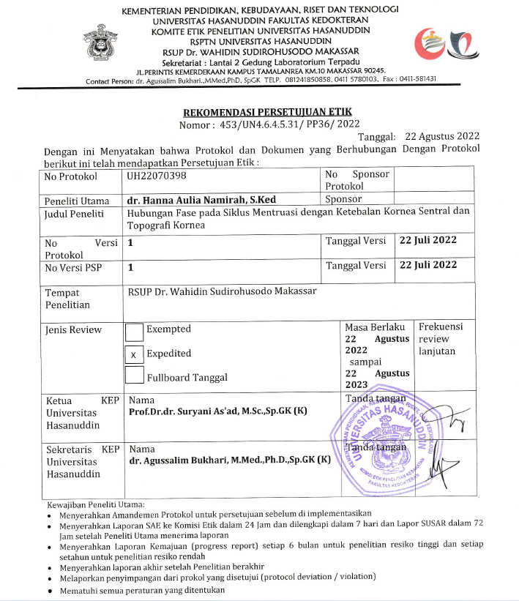

LAMPIRAN 2: LEMBAR PERSETUJUAN PENELITIAN
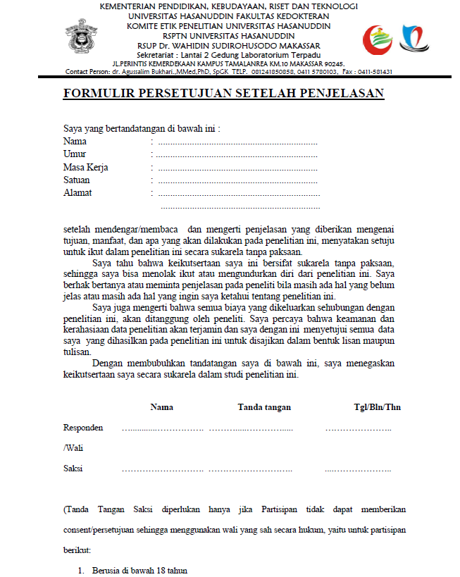

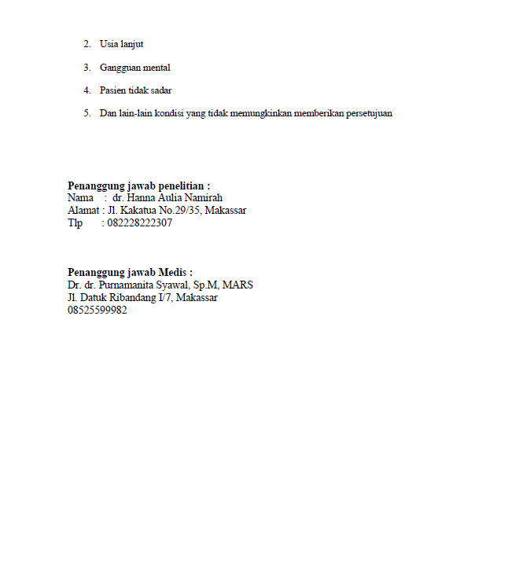
LAMPIRAN 3 : MASTER DATA SAMPEL PENELITIAN

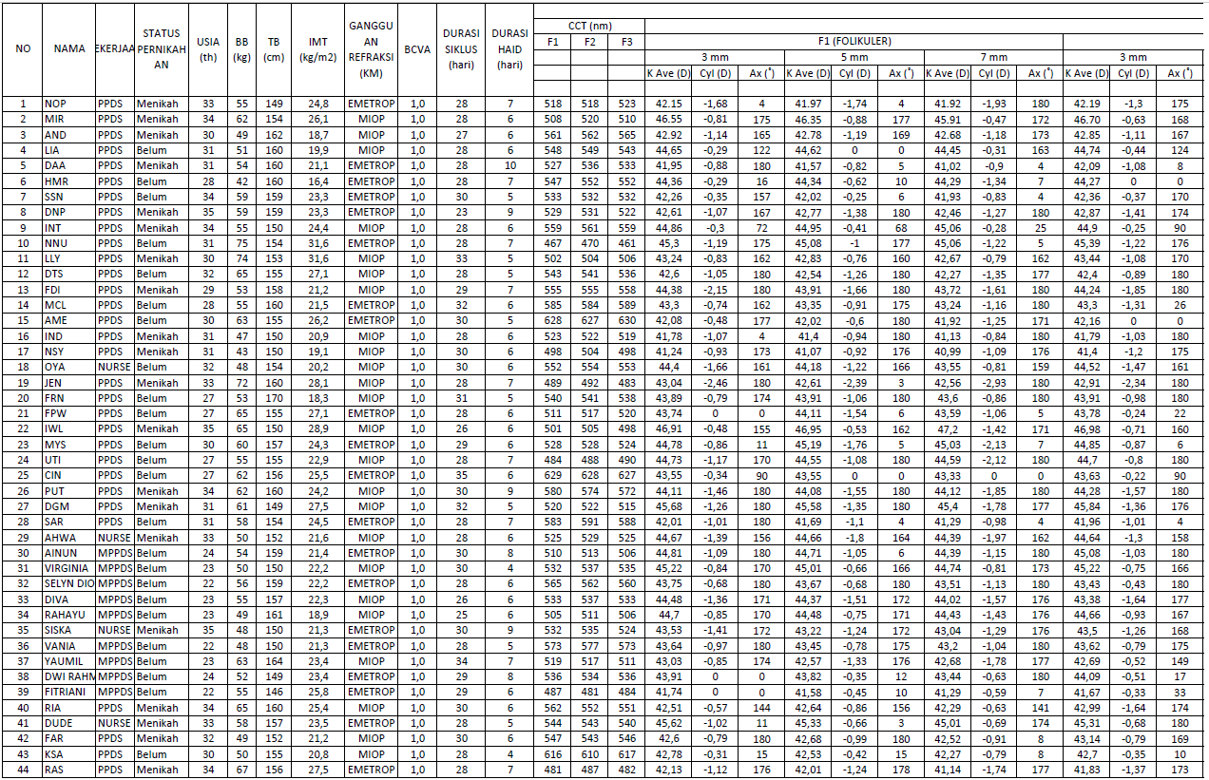
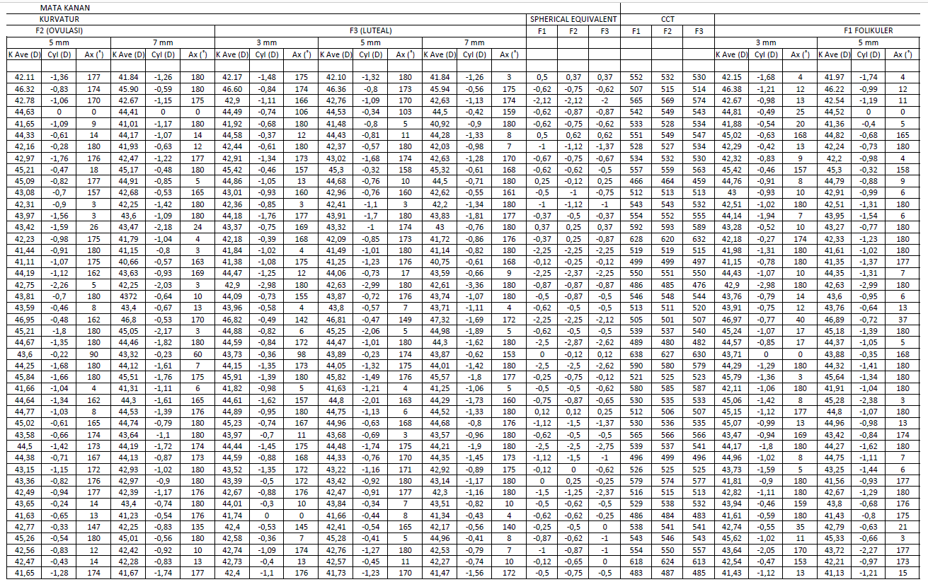

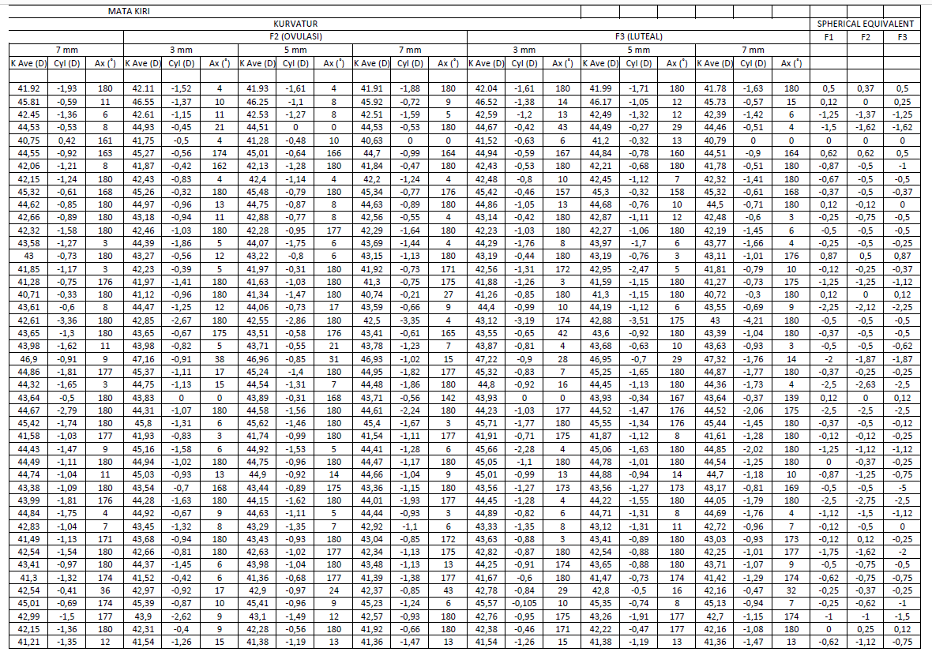
LAMPIRAN 4 : Output Data Analysis

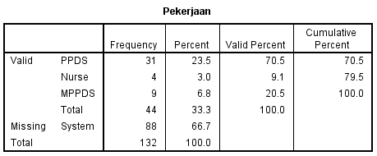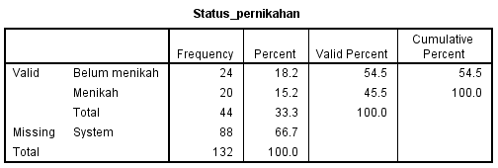
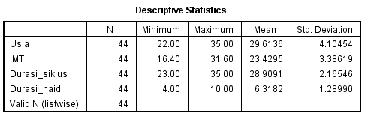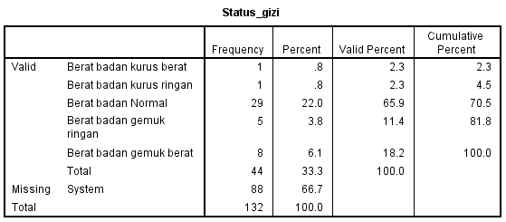
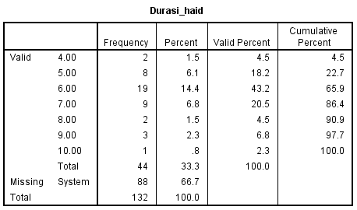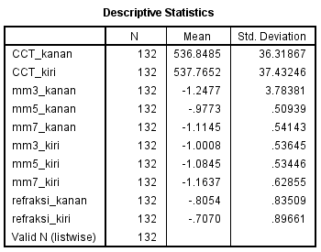

CCT
Descriptive Statistics
 | N | Mean | Std. Deviation | Minimum | Maximum
F1 2 mata | 88 | 537.48 | 37.159 | 466 | 638
F2 2 mata | 88 | 537.86 | 36.120 | 464 | 628
F3 2 mata | 88 | 536.58 | 37.554 | 459 | 632

Friedman Test
Ranks
 | Mean Rank
F1 2 mata | 1.96
F2 2 mata | 2.19
F3 2 mata | 1.85

Test Statisticsª
N | 88
Chi-Square | 5.843
df | 2
Asymp. Sig. | .054

a. Friedman Test

Wilcoxon Signed Ranks Test
Ranks
 |  | N | Mean Rank | Sum of Ranks
F2 2 mata - F1 2 mata | Negative Ranks | 37ª | 38.19 | 1413.00
F2 2 mata - F1 2 mata | Positive Ranks | 45^{b} | 44.22 | 1990.00
F2 2 mata - F1 2 mata | Ties | 6^{c}
F2 2 mata - F1 2 mata | Total | 88
F3 2 mata - F2 2 mata | Negative Ranks | 54^{d} | 40.79 | 2202.50
F3 2 mata - F2 2 mata | Positive Ranks | 28e | 42.88 | 1200.50
F3 2 mata - F2 2 mata | Ties | 6^{f}
F3 2 mata - F2 2 mata | Total | 88
F1 2 mata - F3 2 mata | Negative Ranks | 39^{g} | 33.54 | 1308.00
F1 2 mata - F3 2 mata | Positive Ranks | 40^{h} | 46.30 | 1852.00
F1 2 mata - F3 2 mata | Ties | 9^{i}
F1 2 mata - F3 2 mata | Total | 88

a. F2 2 mata < F1 2 mata
b. F2 2 mata > F1 2 mata
c. F2 2 mata = F1 2 mata
d. F3 2 mata < F2 2 mata
e. F3 2 mata > F2 2 mata
f. F3 2 mata = F2 2 mata
g. F1 2 mata < F3 2 mata
h. F1 2 mata > F3 2 mata
i. F1 2 mata = F3 2 mata

Test Statisticsª
 | F2 2 mata - F1 2 mata | F3 2 mata - F2 2 mata | F1 2 mata - F3 2 mata
Z | -1.338^{b} | -2.322^{c} | -1.332^{b}
Asymp. Sig. (2-tailed) | .181 | .020 | .183

a. Wilcoxon Signed Ranks Test
b. Based on negative ranks.
c. Based on positive ranks.
TOPOGRAFI
3 mm
Descriptives
 |  |  | Statistic | Std. Error
F2F1 | Mean |  | -.0176 | .02817
F2F1 | 95% Confidence Interval for Mean | Lower Bound | -.0736
F2F1 | 95% Confidence Interval for Mean | Upper Bound | .0384
F2F1 | 5% Trimmed Mean |  | .0017
F2F1 | Median |  | .0000
F2F1 | Variance |  | .070
F2F1 | Std. Deviation |  | .26428
F2F1 | Minimum |  | -1.07
F2F1 | Maximum |  | .48
F2F1 | Range |  | 1.55
F2F1 | Interquartile Range |  | .32
F2F1 | Skewness |  | -1.343 | .257
F2F1 | Kurtosis |  | 3.626 | .508
F3F2 | Mean |  | .0229 | .03710
F3F2 | 95% Confidence Interval for Mean | Lower Bound | -.0508
F3F2 | 95% Confidence Interval for Mean | Upper Bound | .0966
F3F2 | 5% Trimmed Mean |  | .0092
F3F2 | Median |  | .0100
F3F2 | Variance |  | .121
F3F2 | Std. Deviation |  | .34806
F3F2 | Minimum |  | -.92
F3F2 | Maximum |  | 1.67
F3F2 | Range |  | 2.59
F3F2 | Interquartile Range |  | .30
F3F2 | Skewness |  | 1.229 | .257
F3F2 | Kurtosis |  | 6.147 | .508
F3F1 | Mean |  | .0053 | .03278
F3F1 | 95% Confidence Interval for Mean | Lower Bound | -.0599
F3F1 | 95% Confidence Interval for Mean | Upper Bound | .0704
F3F1 | 5% Trimmed Mean |  | .0031
F3F1 | Median |  | .0000
F3F1 | Variance |  | .095
F3F1 | Std. Deviation |  | .30755
F3F1 | Minimum |  | -1.04
F3F1 | Maximum |  | 1.10
F3F1 | Range |  | 2.14
F3F1 | Interquartile Range |  | .26
F3F1 | Skewness |  | .157 | .257
F3F1 | Kurtosis |  | 3.372 | .508

Tests of Normality
 | Kolmogorov-Smirnovª |  |  | Shapiro-Wilk
 | Statistic | df | Sig. | Statistic | df | Sig.
F2F1 | .103 | 88 | .023 | .917 | 88 | .000
F3F2 | .117 | 88 | .004 | .895 | 88 | .000
F3F1 | .120 | 88 | .003 | .930 | 88 | .000

a. Lilliefors Significance Correction

Descriptive Statistics
 | N | Mean | Std. Deviation | Minimum | Maximum | Percentiles
 |  |  |  |  |  | 25th | 50th (Median) | 75th
F1 folikuler 3 mm | 88 | -.9551 | .52727 | -2.98 | .00 | -1.1625 | -.9300 | -.5750
F2 ovulasi 3 mm | 88 | -.9727 | .52219 | -2.67 | .00 | -1.3000 | -.9400 | -.5775
F3 luteal 3 mm | 88 | -.9498 | .52841 | -3.19 | .00 | -1.2375 | -.8800 | -.6025

Friedman Test
Ranks
 | Mean Rank
F1 folikuler 3 mm | 1.98
F2 ovulasi 3 mm | 1.96
F3 luteal 3 mm | 2.06

Test Statisticsª
N | 88
Chi-Square | .467
df | 2
Asymp. Sig. | .792

a. Friedman Test

5 mm
Descriptives
 |  |  | Statistic | Std. Error
F2F1 | Mean |  | .0464 | .03145
F2F1 | 95% Confidence Interval for Mean | Lower Bound | -.0161
F2F1 | 95% Confidence Interval for Mean | Upper Bound | .1089
F2F1 | 5% Trimmed Mean |  | .0309
F2F1 | Median |  | .0200
F2F1 | Variance |  | .087
F2F1 | Std. Deviation |  | .29502
F2F1 | Minimum |  | -.68
F2F1 | Maximum |  | 1.08
F2F1 | Range |  | 1.76
F2F1 | Interquartile Range |  | .23
F2F1 | Skewness |  | .915 | .257
F2F1 | Kurtosis |  | 2.351 | .508
F3F2 | Mean |  | -.0525 | .03567
F3F2 | 95% Confidence Interval for Mean | Lower Bound | -.1234
F3F2 | 95% Confidence Interval for Mean | Upper Bound | .0184
F3F2 | 5% Trimmed Mean |  | -.0318
F3F2 | Median |  | -.0200
F3F2 | Variance |  | .112
F3F2 | Std. Deviation |  | .33458
F3F2 | Minimum |  | -2.16
F3F2 | Maximum |  | .60
F3F2 | Range |  | 2.76
F3F2 | Interquartile Range |  | .26
F3F2 | Skewness |  | -2.879 | .257
F3F2 | Kurtosis |  | 17.501 | .508
F3F1 | Mean |  | -.0061 | .03006
F3F1 | 95% Confidence Interval for Mean | Lower Bound | -.0659
F3F1 | 95% Confidence Interval for Mean | Upper Bound | .0536
F3F1 | 5% Trimmed Mean |  | -.0062
F3F1 | Median |  | .0100
F3F1 | Variance |  | .080
F3F1 | Std. Deviation |  | .28202
F3F1 | Minimum |  | -1.24
F3F1 | Maximum |  | .97
F3F1 | Range |  | 2.21
F3F1 | Interquartile Range |  | .23
F3F1 | Skewness |  | -.275 | .257
F3F1 | Kurtosis |  | 4.960 | .508

Tests of Normality
 | Kolmogorov-Smirnovª |  |  | Shapiro-Wilk
 | Statistic | df | Sig. | Statistic | df | Sig.
F2F1 | .184 | 88 | .000 | .926 | 88 | .000
F3F2 | .147 | 88 | .000 | .785 | 88 | .000
F3F1 | .130 | 88 | .001 | .919 | 88 | .000

a. Lilliefors Significance Correction

Descriptive Statistics
 | N | Mean | Std. Deviation | Minimum | Maximum | Percentiles
 |  |  |  |  |  | 25th | 50th (Median) | 75th
F1 folikuler 5 mm | 88 | -1.0443 | .52069 | -2.99 | .00 | -1.3250 | -.9900 | -.6900
F2 ovulasi 5 mm | 88 | -.9980 | .48530 | -2.86 | .00 | -1.3325 | -.9600 | -.6650
F3 luteal 5 mm | 88 | -1.0505 | .56679 | -3.51 | -.23 | -1.3000 | -1.0050 | -.7050

Friedman Test
Ranks
 | Mean Rank
F1 folikuler 5 mm | 1.90
F2 ovulasi 5 mm | 2.14
F3 luteal 5 mm | 1.97

Test Statisticsª
N | 88
Chi-Square | 2.729
df | 2
Asymp. Sig. | .256

a. Friedman Test

7 mm
Descriptives
 |  |  | Statistic | Std. Error
F2F1 | Mean |  | .0927 | .03551
F2F1 | 95% Confidence Interval for Mean | Lower Bound | .0222
F2F1 | 95% Confidence Interval for Mean | Upper Bound | .1633
F2F1 | 5% Trimmed Mean |  | .0899
F2F1 | Median |  | .0050
F2F1 | Variance |  | .111
F2F1 | Std. Deviation |  | .33308
F2F1 | Minimum |  | -1.02
F2F1 | Maximum |  | .90
F2F1 | Range |  | 1.92
F2F1 | Interquartile Range |  | .41
F2F1 | Skewness |  | .215 | .257
F2F1 | Kurtosis |  | .927 | .508
F3F2 | Mean |  | -.0458 | .03855
F3F2 | 95% Confidence Interval for Mean | Lower Bound | -.1224
F3F2 | 95% Confidence Interval for Mean | Upper Bound | .0308
F3F2 | 5% Trimmed Mean |  | -.0267
F3F2 | Median |  | .0200
F3F2 | Variance |  | .131
F3F2 | Std. Deviation |  | .36164
F3F2 | Minimum |  | -1.33
F3F2 | Maximum |  | 1.42
F3F2 | Range |  | 2.75
F3F2 | Interquartile Range |  | .31
F3F2 | Skewness |  | -.571 | .257
F3F2 | Kurtosis |  | 4.644 | .508
F3F1 | Mean |  | .0469 | .03338
F3F1 | 95% Confidence Interval for Mean | Lower Bound | -.0194
F3F1 | 95% Confidence Interval for Mean | Upper Bound | .1133
F3F1 | 5% Trimmed Mean |  | .0522
F3F1 | Median |  | .0200
F3F1 | Variance |  | .098
F3F1 | Std. Deviation |  | .31318
F3F1 | Minimum |  | -.85
F3F1 | Maximum |  | .73
F3F1 | Range |  | 1.58
F3F1 | Interquartile Range |  | .38
F3F1 | Skewness |  | -.205 | .257
F3F1 | Kurtosis |  | .707 | .508

Percentiles
 |  | Percentiles
 |  | 5 | 10 | 25 | 50 | 75
Weighted Average(Definition 1) | F2F1 | -.4110 | -.2300 | -.1175 | .0050 | .2950
Weighted Average(Definition 1) | F3F2 | -.7895 | -.4540 | -.1625 | .0200 | .1500
Weighted Average(Definition 1) | F3F1 | -.4960 | -.3300 | -.1275 | .0200 | .2550
Tukey's Hinges | F2F1 |  |  | -.1150 | .0050 | .2900
Tukey's Hinges | F3F2 |  |  | -.1550 | .0200 | .1500
Tukey's Hinges | F3F1 |  |  | -.1250 | .0200 | .2500

Tests of Normality
 | Kolmogorov-Smirnovª |  |  | Shapiro-Wilk
 | Statistic | df | Sig. | Statistic | df | Sig.
F2F1 | .153 | 88 | .000 | .953 | 88 | .003
F3F2 | .167 | 88 | .000 | .858 | 88 | .000
F3F1 | .087 | 88 | .097 | .977 | 88 | .127

a. Lilliefors Significance Correction

Descriptive Statistics
 | N | Mean | Std. Deviation | Minimum | Maximum | Percentiles
 |  |  |  |  |  | 25th | 50th (Median) | 75th
F1 folikuler 7 mm | 88 | -1.1857 | .59777 | -3.36 | .42 | -1.5300 | -1.1400 | -.8100
F2 ovulasi 7 mm | 88 | -1.0930 | .54542 | -3.35 | .00 | -1.3875 | -1.0400 | -.7225
F3 luteal 7 mm | 88 | -1.1387 | .61559 | -4.21 | .00 | -1.4500 | -1.0500 | -.7150

Friedman Test
Ranks
 | Mean Rank
F1 folikuler 7 mm | 1.89
F2 ovulasi 7 mm | 1.99
F3 luteal 7 mm | 2.12

Test Statisticsª
N | 88
Chi-Square | 2.357
df | 2
Asymp. Sig. | .308

a. Friedman Test

Status Refraksi
Descriptives
 |  |  | Statistic | Std. Error
F2F1 | Mean |  | -.0889 | .02282
F2F1 | 95% Confidence Interval for Mean | Lower Bound | -.1342
F2F1 | 95% Confidence Interval for Mean | Upper Bound | -.0435
F2F1 | 5% Trimmed Mean |  | -.0907
F2F1 | Median |  | -.1200
F2F1 | Variance |  | .046
F2F1 | Std. Deviation |  | .21408
F2F1 | Minimum |  | -.53
F2F1 | Maximum |  | .62
F2F1 | Range |  | 1.15
F2F1 | Interquartile Range |  | .25
F2F1 | Skewness |  | .158 | .257
F2F1 | Kurtosis |  | .530 | .508
F3F2 | Mean |  | -.0078 | .06100
F3F2 | 95% Confidence Interval for Mean | Lower Bound | -.1291
F3F2 | 95% Confidence Interval for Mean | Upper Bound | .1134
F3F2 | 5% Trimmed Mean |  | .0554
F3F2 | Median |  | .1200
F3F2 | Variance |  | .327
F3F2 | Std. Deviation |  | .57221
F3F2 | Minimum |  | -4.50
F3F2 | Maximum |  | .65
F3F2 | Range |  | 5.15
F3F2 | Interquartile Range |  | .32
F3F2 | Skewness |  | -5.810 | .257
F3F2 | Kurtosis |  | 44.161 | .508
F3F1 | Mean |  | -.0967 | .05486
F3F1 | 95% Confidence Interval for Mean | Lower Bound | -.2057
F3F1 | 95% Confidence Interval for Mean | Upper Bound | .0123
F3F1 | 5% Trimmed Mean |  | -.0351
F3F1 | Median |  | .0000
F3F1 | Variance |  | .265
F3F1 | Std. Deviation |  | .51459
F3F1 | Minimum |  | -4.50
F3F1 | Maximum |  | .37
F3F1 | Range |  | 4.87
F3F1 | Interquartile Range |  | .25
F3F1 | Skewness |  | -7.415 | .257
F3F1 | Kurtosis |  | 63.050 | .508

Percentiles
 |  | Percentiles
 |  | 5 | 10 | 25 | 50 | 75
Weighted Average(Definition 1) | F2F1 | -.5000 | -.3800 | -.2475 | -.1200 | .0000
Weighted Average(Definition 1) | F3F2 | -.5660 | -.3800 | -.0900 | .1200 | .2350
Weighted Average(Definition 1) | F3F1 | -.5000 | -.2500 | -.1300 | .0000 | .1200
Tukey's Hinges | F2F1 |  |  | -.2450 | -.1200 | .0000
Tukey's Hinges | F3F2 |  |  | -.0600 | .1200 | .2300
Tukey's Hinges | F3F1 |  |  | -.1300 | .0000 | .1200

Tests of Normality
 | Kolmogorov-Smirnovª |  |  | Shapiro-Wilk
 | Statistic | df | Sig. | Statistic | df | Sig.
F2F1 | .162 | 88 | .000 | .958 | 88 | .006
F3F2 | .268 | 88 | .000 | .516 | 88 | .000
F3F1 | .303 | 88 | .000 | .360 | 88 | .000

a. Lilliefors Significance Correction

Descriptive Statistics
 | N | Mean | Std. Deviation | Minimum | Maximum | Percentiles
 |  |  |  |  |  | 25th | 50th (Median) | 75th
F1 FOLIKULER | 88 | -.6943 | .81739 | -2.50 | .87 | -1.0000 | -.5000 | -.1200
F2 OVULASI | 88 | -.7832 | .81837 | -2.87 | .62 | -1.1200 | -.6200 | -.2500
F3 LUTEAL | 88 | -.7910 | .96136 | -5.00 | .87 | -1.1200 | -.5000 | -.2500

Friedman Test

Ranks
 | Mean Rank
F1 FOLIKULER | 2.20
F2 OVULASI | 1.69
F3 LUTEAL | 2.11

Test Statisticsª
N | 88
Chi-Square | 17.025
df | 2
Asymp. Sig. | .000

a. Friedman Test

Descriptive Statistics
 | N | Mean | Std. Deviation | Minimum | Maximum | Percentiles
 |  |  |  |  |  | 25th | 50th (Median) | 75th
F1 FOLIKULER | 88 | -.6943 | .81739 | -2.50 | .87 | -1.0000 | -.5000 | -.1200
F2 OVULASI | 88 | -.7832 | .81837 | -2.87 | .62 | -1.1200 | -.6200 | -.2500
F3 LUTEAL | 88 | -.7910 | .96136 | -5.00 | .87 | -1.1200 | -.5000 | -.2500

Wilcoxon Signed Ranks Test
Ranks
 |  | N | Mean Rank | Sum of Ranks
F2 OVULASI - F1 FOLIKULER | Negative Ranks | 49ª | 35.79 | 1753.50
F2 OVULASI - F1 FOLIKULER | Positive Ranks | 19^{b} | 31.18 | 592.50
F2 OVULASI - F1 FOLIKULER | Ties | 20^{c}
F2 OVULASI - F1 FOLIKULER | Total | 88
F3 LUTEAL - F2 OVULASI | Negative Ranks | 22^{d} | 40.61 | 893.50
F3 LUTEAL - F2 OVULASI | Positive Ranks | 47e | 32.37 | 1521.50
F3 LUTEAL - F2 OVULASI | Ties | 19^{f}
F3 LUTEAL - F2 OVULASI | Total | 88
F3 LUTEAL - F1 FOLIKULER | Negative Ranks | 31^{g} | 34.52 | 1070.00
F3 LUTEAL - F1 FOLIKULER | Positive Ranks | 25^{h} | 21.04 | 526.00
F3 LUTEAL - F1 FOLIKULER | Ties | 32^{i}
F3 LUTEAL - F1 FOLIKULER | Total | 88

a. F2 OVULASI < F1 FOLIKULER
b. F2 OVULASI > F1 FOLIKULER
c. F2 OVULASI = F1 FOLIKULER
d. F3 LUTEAL < F2 OVULASI
e. F3 LUTEAL > F2 OVULASI
f. F3 LUTEAL = F2 OVULASI
g. F3 LUTEAL < F1 FOLIKULER
h. F3 LUTEAL > F1 FOLIKULER
i. F3 LUTEAL = F1 FOLIKULER

Test Statisticsª
 | F2 OVULASI - F1 FOLIKULER | F3 LUTEAL - F2 OVULASI | F3 LUTEAL - F1 FOLIKULER
Z | -3.565^{b} | -1.884^{c} | -2.239^{b}
Asymp. Sig. (2-tailed) | .000 | .060 | .025

a. Wilcoxon Signed Ranks Test
b. Based on positive ranks.
c. Based on negative ranks.

UJI KORELASI CCT vs IMT, CCT vs SE
Kruskal-Wallis Test
Ranks
 | Stgizi ordinal | N | Mean Rank
CCT F1 | 1 (IMT rendah) | 4 | 57.13
CCT F1 | 2 (IMT normal) | 38 | 48.12
CCT F1 | 3 (IMT tinggi) | 46 | 40.41
CCT F1 | Total | 88
CCT F2 | 1 (IMT rendah) | 4 | 58.75
CCT F2 | 2 (IMT normal) | 38 | 48.74
CCT F2 | 3 (IMT tinggi) | 46 | 39.76
CCT F2 | Total | 88
CCT F3 | 1 (IMT rendah) | 4 | 58.75
CCT F3 | 2 (IMT normal) | 38 | 48.88
CCT F3 | 3 (IMT tinggi) | 46 | 39.64
CCT F3 | Total | 88

Test Statistics^{a,b}
 | CCT F1 | CCT F2 | CCT F3
Kruskal-Wallis H | 2.917 | 3.874 | 4.027
df | 2 | 2 | 2
Asymp. Sig. | .233 | .144 | .134

a. Kruskal Wallis Test
b. Grouping Variable: Stgizi ordinal

Pearson CCT vs SE
Correlations
 |  | transf_SEF1 | transf_CCTF1
transf_SEF1 | Pearson Correlation | 1 | -.196
transf_SEF1 | Sig. (2-tailed) |  | .067
transf_SEF1 | N | 88 | 88
transf_CCTF1 | Pearson Correlation | -.196 | 1
transf_CCTF1 | Sig. (2-tailed) | .067
transf_CCTF1 | N | 88 | 88

Correlations
 |  | transf_SEF2 | transf_CCTF2
transf_SEF2 | Pearson Correlation | 1 | -.175
transf_SEF2 | Sig. (2-tailed) |  | .102
transf_SEF2 | N | 88 | 88
transf_CCTF2 | Pearson Correlation | -.175 | 1
transf_CCTF2 | Sig. (2-tailed) | .102
transf_CCTF2 | N | 88 | 88

Correlations
 |  | transf_SEF3 | transf_CCTF3
transf_SEF3 | Pearson Correlation | 1 | -.061
transf_SEF3 | Sig. (2-tailed) |  | .573
transf_SEF3 | N | 88 | 88
transf_CCTF3 | Pearson Correlation | -.061 | 1
transf_CCTF3 | Sig. (2-tailed) | .573
transf_CCTF3 | N | 88 | 88

